|  |  |
| --- | --- |
|  |  |
| THÁI BÁ ĐỨC CÔNG NGHỆ THÔNG TIN | **BỘ CÔNG THƯƠNG**  **ĐẠI HỌC CÔNG NGHIỆP HÀ NỘI**  **---------------------------------------** |
| **ĐỒ ÁN TỐT NGHIỆP**  CÔNG NGHỆ THÔNG TIN  **TÊN ĐỀ TÀI :**  **XÂY DỰNG WEBSITE BÁN GIÀY THỂ THAO CHO CỬA HÀNG TRUNG ĐỨC**  **CDHD: TS. Phạm Văn Hiệp**  **Sinh viên: Thái Bá Đức**  **Mã số sinh viên: 2021605487**  **Lớp: 2021CNTT05** |
|  |
| Hà Nội – Năm 2025 |

**ĐẠI HỌC CÔNG NGHIỆP HÀ NỘI**

**TRƯỜNG CÔNG NGHỆ THÔNG TIN VÀ TRUYỀN THÔNG**

**======*======**



**XÂY DỰNG WEBSITE BÁN GIÀY THỂ THAO CHO CỬA HÀNG TRUNG ĐỨC**

|  |
| --- |
| **GVHD:** TS. Phạm Văn Hiệp |
| **Sinh viên:** Thái Bá Đức |
| **Lớp:** 2021CNTT05 **Khóa:** 16 |

Hà Nội, Năm 2025

**LỜI CẢM ƠN**

Trước hết, em xin gửi lời cảm ơn chân thành và sâu sắc nhất tới thầy Phạm Văn Hiệp, người đã tận tình hướng dẫn, chỉ bảo và giúp đỡ em trong suốt quá trình thực hiện đồ án *“Xây dựng website bán giày thể thao cho cửa hàng Trung Đức”*. Thầy không chỉ hỗ trợ em về chuyên môn, mà còn truyền đạt cho em nhiều kiến thức quý báu và kinh nghiệm thực tế để em hoàn thiện đề tài này.

Em cũng xin gửi lời cảm ơn tới các thầy cô trong khoa Công Nghệ Thông Tin – Đại Học Công Nghiệp Hà Nội đã giảng dạy, truyền đạt cho em những kiến thức nền tảng trong suốt quá trình học tập. Những kiến thức đó là hành trang quan trọng giúp em hoàn thành tốt đồ án tốt nghiệp này.

Mặc dù đã cố gắng hoàn thiện đồ án với tất cả khả năng của mình, nhưng do hạn chế về thời gian và kinh nghiệm, đồ án khó tránh khỏi những thiếu sót. Em rất mong nhận được sự góp ý, chỉ bảo của quý thầy cô để em có thể hoàn thiện hơn trong tương lai.

Em xin chân thành cảm ơn!

Hà Nội, ngày 12 tháng 10 năm 2025

Sinh viên thực hiện

***Thái Bá Đức***

**MỤC LỤC**

DANH MỤC HÌNH ẢNH v

DANH MỤC BẢNG BIỂU v

LỜI MỞ ĐẦU vi

1. Lý do chọn đề tài vi

2. Mục tiêu của đề tài vi

3. Đối tượng và phạm vi nghiên cứu vii

3.1 Đối tượng nghiên cứu vii

3.2 Phạm vi nghiên cứu vii

4. Ý nghĩa khoa học và thực tiễn của đề tài vii

4.1. Ý nghĩa khoa học vii

4.2 Ý nghĩa thực tiễn viii

5. Bố cục đề tài viii

CHƯƠNG 1. TỔNG QUAN VÀ CƠ SỞ LÝ THUYẾT 1

1.1 Giới thiệu chung về website 1

1.2 Nghiên cứu hiện trạng và giải quyết vấn đề 1

1.2.1 Hiện trạng của cửa hàng 1

1.2.2 Cơ cấu tổ chức 2

1.2.3 Mô tả hoạt động của các bộ phận 2

1.2.4 Xác định yêu cầu 2

1.3 Giới thiệu về công nghệ và ngôn ngữ sử dụng. 3

1.3.1 Công nghệ font-end sử dụng 3

1.3.2 Công nghệ back-end sử dụng 6

CHƯƠNG 2. PHÂN TÍCH THIẾT KẾ HỆ THỐNG 10

2.1. Khảo sát hệ thống 10

2.2. Phân tích hệ thống 11

2.2.1. Mục tiêu của website 11

2.2.2. Đối tượng khách hàng 11

2.2.3. Các thành phần chính của hệ thống: 11

2.2.4. Công nghệ sử dụng 12

2.2.5. Chiến lược tiếp thị 12

2.3. Biểu đồ các usecase chính. 13

2.3.1. Các usecase chính 13

2.3.2. Các usecase thứ cấp 14

2.4. Mô tả chi tiết các usecase. 16

2.4.1 Mô tả chi tiết use case đăng ký 16

2.4.2. Mô tả chi tiết use case đăng nhập 17

2.4.3. Mô tả chi tiết use tìm kiếm sản phẩm 18

2.4.4. Mô tả chi tiết use case xem sản phẩm 18

2.4.5. Mô tả chi tiết use case xem giỏ hàng 19

2.4.6. Mô tả chi tiết use case xem thông tin tài khoản 19

2.4.7. Mô tả chi tiết use case xem thông báo 20

2.4.8. Mô tả chi tiết use case quản lý ảnh banner 20

2.4.9. Quản lý sản phẩm 21

2.4.10. Quản lý đơn hàng 22

2.4.11. Mô tả chi tiết use case quản lý tài khoản 23

2.4.12. Mô tả chi tiết use case quản lý mã giảm giá. 24

2.4.13. Mô tả chi tiết use case xem thống kê. 25

2.5. Thiết kế biểu đồ trình tự và biểu đồ lớp (VOPC) 26

2.6. Thiết kế cơ sở dữ liệu 40

CHƯƠNG 3. CÀI ĐẶT VÀ TRIỂN KHAI 41

3.1 Công cụ và môi trường 41

3.1.1. Môi trường phát triển 41

3.1.2. Công cụ lập trình 41

3.1.3. Công cụ hỗ trợ 41

3.2 Kết quả giao diện 42

3.3 Kiểm thử các chức năng của website 47

3.3.1 Lịch trình công việc 47

3.3.2 Test case 48

3.3.3 Báo cáo kiểm thử 51

3.4 Kết luận 52

TÀI LIỆU THAM KHẢO 54

# DANH MỤC HÌNH ẢNH

Hình 2.1. Biểu đồ các usecase chính………………………………………...14

Hình 2.2. Biểu đồ thứ cấp usecase đăng nhập……………………………….14

Hình 2.3. Biểu đồ thứ cấp usecase xem sản phẩm…………………………..15

Hình 2.4. Biểu đồ thứ cấp usecase xem giỏ hàng……………………………15

Hình 2.5. Biểu đồ thứ cấp usecase xem thông tin tài khoản………………...15

Hình 2.6. Biểu đồ thứ cấp usecase quản lý đơn hàng………………………..16

Hình 2.7. Biểu đồ trình tự và biểu đồ lớp (VOPC) của usecase đăng nhập…26

Hình 2.8. Biểu đồ trình tự và biểu đồ lớp (VOPC) của usecase đăng ký……27

Hình 2.9. Biểu đồ trình tự và biểu đồ lớp (VOPC) của usecase tìm kiếm sản phẩm…………………………………………………………………………28

Hình 2.10. Biểu đồ trình tự và biểu đồ lớp (VOPC) của usecase xem sản phẩm ……………………………………………………………………………….29

Hình 2.11. Biểu đồ trình tự và biểu đồ lớp (VOPC) của usecase xem giỏ hàng ……………………………………………………………………………….30

Hình 2.12. Biểu đồ trình tự và biểu đồ lớp (VOPC) của usecase xem thông tin tài khoản …………………………………………………………………….31

Hình 2.13. Biểu đồ trình tự và biểu đồ lớp (VOPC) của usecase xem thông báo …………………………………………………………………………..32

Hình 2.14. Biểu đồ trình tự và biểu đồ lớp (VOPC) của usecase quản lý ảnh banner ……………………………………………………………………….33

Hình 2.15. Biểu đồ trình tự và biểu đồ lớp (VOPC) của usecase quản lý sản phẩm ………………………………………………………………………...34

Hình 2.16. Biểu đồ trình tự và biểu đồ lớp (VOPC) của usecase quản lý đơn hàng …………………………………………………………………………36

Hình 2.18. Biểu đồ trình tự và biểu đồ lớp (VOPC) của usecase quản lý tài khoản ………………………………………………………………………..37

Hình 2.19. Biểu đồ trình tự và biểu đồ lớp (VOPC) của usecase quản lý mã giảm giá ……………………………………………………………………..38

Hình 2.20. Mô hình cơ sơ dữ liệu quan hệ ………………………………….40

Hình 3.1. Giao diện trang chủ người dùng ………………………………….42

Hình 3.2. Giao diện danh sách sản phẩm.…………………………………...42

Hình 3.3. Giao diện giỏ hàng ……………………………………………….43

Hình 3.4. Giao diện trang thanh toán………………………………………..43

Hình 3.5. Giao diện xem lịch sử đơn hàng ………………………………….44

Hình 3.6. Giao diện xem chi tiết sản phẩm …………………………………45

Hình 3.7. Giao diện Admin quản lý ảnh banner …………………………….45

Hình 3.8. Giao diện Admin quản lý sản phẩm………………………………45

Hình 3.9. Giao diện Admin quản lý tài khoản người dùng………………….46

Hình 3.10. Giao diện Admin thống kê ……………………………………...46

Hình 3.11. Giao diện danh sách đơn hàng của shipper ……………………..47

Hình 3.12. Giao diện admin quản lý mã giảm giá …………………………..47

# DANH MỤC BẢNG BIỂU

Bảng 3.1. Quy trình kiểm thử ……………………………………………….48

Bảng 3.2. Test case đăng nhập / đăng ký………………………………… ...48

Bảng 3.3. Test case xem sản phẩm ………………………………………….49

Bảng 3.4. Test case tìm kiếm / lọc sản phẩm ……………………………….49

Bảng 3.5. Test case thêm vào giỏ hàng ……………………………………..50

Bảng 3.6. Test case đánh giá sản phẩm ……………………………………..50

Bảng 3.7. Test case thanh toán ……………………………………………..50

Bảng 3.8. Test case quản lý sản phẩm ………………………………………51

Bảng 3.9. Test case quản lý user …………………………………………...51

Bảng 3.10. Test case quản lý ảnh banner …………………………………...51

Bảng 3.11. Test case xem danh sách đơn hàng ……………………………..52

Bảng 3.12. Test case cập nhật trạng thái giao hàng …………………………52

# LỜI MỞ ĐẦU

## 1. Lý do chọn đề tài

Ngày nay, việc áp dụng Website trong việc phát triển kinh doanh của cửa hàng trở nên rất phổ biến và hiệu quả, trong đó ngành thời trang cũng có sử dụng nhiều đến Website để giới thiệu và quảng bá sản phẩm của cửa hàng, công ty mình. Việc lên mạng tìm kiếm và mua sản phẩm trở nên khá gần gũi với các bạn trẻ ngày nay, đặc biệt là các bạn trẻ.

Thị trường thời trang đã và đang là thị trường tiềm năng, nó ngày càng gần gũi và quan trọng đối với mỗi người. Thời trang giúp họ tự tin hơn, yêu đời hơn và tất nhiên là đẹp hơn trong mắt người thân, bạn bè, đồng nghiệp. Chắc hẳn trong số đó là những đôi giày họ đi hàng ngày, chúng đã gắn bó với chúng ta và có tầm quan trọng cũng không kém gì cơm ăn, nước uống.

Bên cạnh đó, Website còn giúp giới thiệu hình ảnh cửa hàng đến với mọi người. Do vậy, em quyết định thực hiện đề tài “*Xây dựng website bán giày thể theo cho cửa hàng Trung Đức*” với mong muốn đưa đến nhiều sự lựa chọn hơn cho khách hàng và phát triển cửa hàng trên quy mô lớn hơn.

## 2. Mục tiêu của đề tài

+ Tăng cường khả năng tiếp cận khách hàng: Mở rộng thị trường, tiếp cận khách hàng mọi lúc, mọi nơi.

+ Tối ưu hóa trải nghiệm mua sắm: Cung cấp giao diện thân thiện, dễ sử dụng và hỗ trợ đặt hàng nhanh chóng.

+ Quảng bá thương hiệu: Tạo dựng hình ảnh chuyên nghiệp, nâng cao nhận diện thương hiệu trên thị trường trực tuyến.

+ Tăng doanh thu: Đẩy mạnh bán hàng nhờ tiện ích thanh toán online và các chương trình khuyến mãi.

+ Quản lý hiệu quả: Hỗ trợ quản lý đơn hàng, kho hàng và dữ liệu

## 3. Đối tượng và phạm vi nghiên cứu

### 3.1 Đối tượng nghiên cứu

*Khách hàng mục tiêu:*

+ Người mua lẻ: Nam, nữ, trẻ em, người lớn.

+ Người mua sỉ: Cửa hàng, đại lý kinh doanh giày dép.

*Thị trường tiêu thụ:*

+ Xu hướng tiêu dùng giày dép trực tuyến.

+ Nhu cầu về mẫu mã, chất lượng, giá cả.

*Đối thủ cạnh tranh:*

+ Các website bán giày lớn, cửa hàng truyền thống và online.

### 3.2 Phạm vi nghiên cứu

- Phạm vi thời gian: đề tại được thực hiện trong khoản thời gian 8 tuần 29/09/2025 đến 30/11/2025.

- Phạm vi không gian: tìm hiểu nghiên cứu quy trình hoạt động bán hàng tại cửa hàng Trung Đức

- Phạm vi lĩnh vực: tập chung nghiên cứu cách xây dựng, thiết kế website , rồi tiến hành kiểm thử website.

## 4. Ý nghĩa khoa học và thực tiễn của đề tài

### 4.1. Ý nghĩa khoa học

*+ Ứng dụng kiến thức khoa học – công nghệ hiện đại:*Đề tài vận dụng các kiến thức về lập trình web, mô hình Client – Server, cấu trúc dữ liệu, cơ sở dữ liệu, giao thức HTTP và RESTful API, góp phần củng cố nền tảng khoa học máy tính.

*+ Nghiên cứu, phân tích và mô hình hóa dữ liệu:* Việc xây dựng hệ thống yêu cầu phân tích nghiệp vụ, mô hình hóa thông tin sản phẩm, đơn hàng, người dùng,… từ đó nâng cao tư duy phân tích hệ thống.

*+ Ứng dụng công nghệ mới trong phát triển web:* Sử dụng các thư viện, framework và công nghệ như ReactJS, NodeJS, Express, MongoDB/MySQL, giúp mở rộng khả năng nghiên cứu và tiếp cận xu hướng công nghệ mới.

*+ Áp dụng các nguyên lý thiết kế giao diện và trải nghiệm người dùng (UI/UX):* Góp phần tối ưu khả năng tương tác, hỗ trợ hành vi mua hàng trực tuyến.

### 4.2 Ý nghĩa thực tiễn

*+ Hỗ trợ hoạt động kinh doanh của cửa hàng:* Website giúp cửa hàng Trung Đức nâng cao khả năng giới thiệu sản phẩm, mở rộng tệp khách hàng thay vì phụ thuộc vào bán hàng truyền thống.

*+ Tiết kiệm thời gian và chi phí:* Khách hàng có thể xem sản phẩm, đặt hàng, theo dõi đơn hàng trực tuyến, giảm gánh nặng vận hành cho chủ shop.

*+ Quản lý sản phẩm và đơn hàng hiệu quả:* Website cung cấp chức năng quản trị, giúp quản lý tồn kho, cập nhật giá, hình ảnh, khuyến mãi nhanh chóng và chính xác.

*+ Tăng tính cạnh tranh trên thị trường:* Trong xu hướng số hóa, sở hữu website giúp cửa hàng xây dựng thương hiệu, tạo niềm tin với người tiêu dùng, cạnh tranh với đối thủ.

*+ Hỗ trợ marketing online:* Website có thể tích hợp đánh giá, gợi ý sản phẩm, SEO, quảng cáo trên mạng xã hội, giúp tăng doanh thu.

*+ Mang lại trải nghiệm mua sắm tiện lợi cho khách hàng:* Khách hàng xem được thông tin chi tiết, đánh giá, hình ảnh sản phẩm mà không phải đến cửa hàng trực tiếp.

## 5. Bố cục đề tài

Ngoài các phần Mở đầu, Kết luận và Tài liệu tham khảo, báo cáo đồ án gồm 3 chương chính sau:

Chương 1: Tổng quan và cơ sở lý thuyết.

Chương 2: Phân tích thiết kế hệ thống.

Chương 3: Cài đặt và triển khai

# CHƯƠNG 1. TỔNG QUAN VÀ CƠ SỞ LÝ THUYẾT

## Giới thiệu chung về website

Website bán giày thể thao cho cửa hàng Trung Đức được xây dựng nhằm đáp ứng nhu cầu mua sắm trực tuyến ngày càng cao của khách hàng trong thời đại công nghệ số. Thông qua website, khách hàng có thể dễ dàng xem thông tin sản phẩm, hình ảnh, giá bán, đánh giá, cũng như đặt hàng một cách nhanh chóng và thuận tiện mà không cần đến trực tiếp cửa hàng. Bên cạnh đó, hệ thống còn hỗ trợ quản lý sản phẩm, quản lý người dùng, giỏ hàng, đơn hàng và các chức năng liên quan đến hoạt động kinh doanh của cửa hàng. Việc triển khai website giúp cửa hàng Trung Đức mở rộng thị trường, nâng cao hiệu quả kinh doanh, tăng tính cạnh tranh, đồng thời tạo dựng hình ảnh chuyên nghiệp trong lĩnh vực kinh doanh giày thể thao.

## 1.2 Nghiên cứu hiện trạng và giải quyết vấn đề

### 1.2.1 Hiện trạng của cửa hàng

Cửa hàng Trung Đức là một cửa hàng bán giày dép thời trang với nhiều mặt hàng đa dạng, từ giày nam, nữ đến phụ kiện thời trang. Hiện tại, Trung Đức chủ yếu bán hàng trực tiếp tại cửa hàng và thông qua mạng xã hội. Tuy nhiên, cửa hàng chưa có website chính thức để mở rộng kênh bán hàng trực tuyến, gia tăng sự hiện diện thương hiệu và tối ưu trải nghiệm mua sắm của khách hàng.

Các vấn đề hiện tại:

+ Chưa có nền tảng bán hàng trực tuyến chuyên nghiệp.

+ Khó quản lý hàng tồn kho, đơn hàng, dữ liệu khách hàng một cách hiệu quả.

+ Hạn chế khả năng tiếp cận khách hàng ở các khu vực xa.

+ Không thể tối ưu hóa trải nghiệm khách hàng khi mua sắm online.

### 1.2.2 Cơ cấu tổ chức

Cửa hàng Trung Đức có cơ cấu tổ chức nhỏ gọn với các bộ phận chính như sau:

+ Quản lý cửa hàng: Đảm nhận quản lý chung về hoạt động, kinh doanh và phát triển.

+ Bộ phận bán hàng: Gồm nhân viên bán hàng tại cửa hàng và hỗ trợ bán hàng qua các nền tảng mạng xã hội.

+ Bộ phận kho hàng: Đảm bảo việc nhập hàng, kiểm kê và quản lý tồn kho.

+ Bộ phận chăm sóc khách hàng: Hỗ trợ giải đáp thắc mắc, xử lý đơn hàng và bảo hành sản phẩm.

### Mô tả hoạt động của các bộ phận

+ Bán hàng: Tiếp nhận và xử lý đơn hàng của khách qua mạng xã hội và tại cửa hàng, đồng thời tư vấn sản phẩm cho khách hàng.

+ Kho hàng: Kiểm tra số lượng hàng tồn kho, theo dõi đơn hàng và điều phối việc giao nhận hàng hóa.

+ Chăm sóc khách hàng: Tiếp nhận các câu hỏi và phản hồi từ khách hàng, hỗ trợ xử lý đổi trả, khiếu nại và theo dõi phản hồi sau mua hàng.

### 1.2.4 Xác định yêu cầu

+ Giao diện người dùng thân thiện: Dễ sử dụng trên cả máy tính và thiết bị di động, có chức năng lọc sản phẩm theo loại, kích thước, giá cả, màu sắc.

+ Chức năng giỏ hàng: Khách hàng có thể thêm sản phẩm vào giỏ hàng, xem lại và điều chỉnh trước khi tiến hành thanh toán.

+ Thanh toán trực tuyến: Tích hợp các phương thức thanh toán qua thẻ tín dụng, ví điện tử (ZaloPay) và chuyển khoản ngân hàng.

+ Quản lý đơn hàng: Hệ thống cho phép quản lý và theo dõi đơn hàng, kiểm tra lịch sử giao dịch của khách hàng.

+ Tối ưu SEO: Đảm bảo website được tối ưu hóa cho các công cụ tìm kiếm để tăng lưu lượng truy cập.

+ Tính năng đăng ký và quản lý tài khoản khách hàng: Khách hàng có thể tạo tài khoản, theo dõi đơn hàng, lịch sử mua sắm và nhận thông báo về chương trình khuyến mãi.

+ Tích hợp quản lý tồn kho: Website cần có hệ thống để quản lý hàng tồn kho theo thời gian thực.

## 1.3 Giới thiệu về công nghệ và ngôn ngữ sử dụng.

### 1.3.1 Công nghệ font-end sử dụng

*1.3.1.1 Giới thiệu chung*

Công nghệ frontend đóng vai trò quan trọng trong việc phát triển ứng dụng web, giúp tạo ra giao diện người dùng tương tác và thân thiện. Frontend không chỉ là bộ mặt của trang web mà còn quyết định đến trải nghiệm người dùng. Trong báo cáo này, chúng ta sẽ tìm hiểu về các công nghệ chính được sử dụng trong frontend, bao gồm HTML, CSS, JavaScript, Tailwind.

*1.3.1.2 Các công nghệ chính*

*+ HTML (HyperText Markup Language)*

HTML là ngôn ngữ đánh dấu tiêu chuẩn dùng để xây dựng cấu trúc cho trang web. HTML được Tim Berners-Lee giới thiệu vào năm 1991, đặt nền móng cho sự hình thành của World Wide Web. Qua nhiều lần cải tiến, HTML ngày càng hoàn thiện về chức năng, hỗ trợ đa phương tiện và tương tác tốt hơn.

Các phiên bản quan trọng:

* HTML 1.0 (1991): Phiên bản đầu tiên, chỉ hỗ trợ các thẻ cơ bản.
* HTML 2.0 (1995): Chuẩn hóa và mở rộng khả năng xây dựng biểu mẫu.
* HTML 3.2 (1997): Hỗ trợ trình bày nội dung phong phú hơn.
* HTML 4.01 (1999): Cải thiện khả năng tương thích, phân tách nội dung và trình bày.
* XHTML (2000): Chặt chẽ hơn theo chuẩn XML.
* HTML5 (2014 – hiện tại): Cải tiến mạnh mẽ, hỗ trợ audio, video, canvas, API, responsive,… và hiện là chuẩn phổ biến nhất.

HTML là ngôn ngữ đánh dấu cơ bản được sử dụng để tạo cấu trúc cho trang web. Nó cho phép lập trình viên xây dựng các phần tử như tiêu đề, đoạn văn, hình ảnh và các liên kết. HTML đóng vai trò như một nền tảng cho tất cả các nội dung trên trang web.

*+ CSS (Cascading Style Sheets)*

CSS là ngôn ngữ dùng để mô tả cách trình bày của trang web như màu sắc, bố cục, kích thước,… CSS ra đời nhằm tách biệt phần nội dung (HTML) và phần giao diện, giúp việc phát triển và bảo trì dễ dàng hơn.

Các phiên bản chính:

* CSS1 (1996): Ra đời nhằm quản lý kiểu chữ, màu sắc, khoảng cách.
* CSS2 (1998): Bổ sung hỗ trợ layout, media types, positioning.
* CSS2.1 (2011): Sửa lỗi và bổ sung một số thuộc tính được sử dụng phổ biến.
* CSS3 (2011 – hiện tại): Chia thành nhiều module, bổ sung animation, flexbox, grid, transition, responsive,…

CSS là ngôn ngữ định kiểu được sử dụng để tạo kiểu cho các phần tử HTML. Với CSS, lập trình viên có thể điều chỉnh màu sắc, phông chữ, bố cục và các thuộc tính khác để tạo ra giao diện hấp dẫn. CSS cũng cho phép xây dựng thiết kế responsive, giúp trang web hiển thị tốt trên nhiều thiết bị và kích thước màn hình.

*+ JavaScript*

JavaScript được ra đời năm 1995 bởi Brendan Eich tại Netscape, nhằm tạo ra sự tương tác động trên trang web. Đây là ngôn ngữ lập trình phía client phổ biến nhất hiện nay trong phát triển web.

Quá trình phát triển các phiên bản (ECMAScript – ES):

* ES1 (1997): Phiên bản chuẩn hóa đầu tiên.
* ES3 (1999): Hoàn thiện cú pháp cơ bản, được sử dụng lâu dài.
* ES5 (2009): Cải thiện đáng kể khả năng thao tác dữ liệu, API.
* ES6 (2015): Bước ngoặt lớn với các tính năng hiện đại: let/const, arrow function, class, module, template string,…
* ES7 trở đi (2016 – nay): Mỗi năm cập nhật thêm tính năng như async/await, optional chaining,…

JavaScript là ngôn ngữ lập trình mạnh mẽ cho phép tạo ra tính năng động cho trang web. Nó giúp xử lý các sự kiện như nhấp chuột, cuộn trang và nhập liệu, từ đó mang lại trải nghiệm tương tác cho người dùng. JavaScript cũng cho phép tải nội dung động mà không cần tải lại trang, giúp cải thiện hiệu suất và sự tiện lợi.

*+ Tailwind CSS*

Tailwind CSS là một framework CSS “utility-first” ra mắt năm 2017 bởi Adam Wathan. Thay vì viết CSS riêng, Tailwind cho phép sử dụng trực tiếp lớp tiện ích (utility classes) để xây dựng giao diện nhanh chóng, tối ưu và nhất quán.

Lịch sử và phiên bản:

* Tailwind 0.x (2017): Phiên bản thử nghiệm, giới thiệu triết lý utility-first.
* Tailwind 1.0 (2019): Chính thức ổn định, được cộng đồng đón nhận rộng rãi.
* Tailwind 2.0 (2020): Hỗ trợ dark mode, cải thiện tùy biến màu sắc và theme.
* Tailwind 3.0 (2021): Bổ sung JIT (Just-In-Time Compiler), giúp build nhanh hơn, tối ưu hóa dung lượng.
* Tailwind 3.3 (2023 – hiện tại): Cập nhật plugin, hỗ trợ CSS nesting, hiệu năng cao.

Tailwind *CSS* là một framework CSS theo hướng tiện ích (utility-first) giúp lập trình viên tạo giao diện web nhanh chóng và linh hoạt bằng cách sử dụng một bộ các lớp CSS có sẵn để tạo kiểu cho các phần tử HTML. Thay vì cung cấp các thành phần được thiết kế sẵn, Tailwind cung cấp các "khối xây dựng" cấp thấp, cho phép bạn kết hợp chúng để xây dựng giao diện tùy chỉnh mà không cần viết CSS thủ công.

### 1.3.2 Công nghệ back-end sử dụng

*1.3.2.1 Giới thiệu chung*

Công nghệ backend đóng vai trò thiết yếu trong phát triển ứng dụng web và dịch vụ trực tuyến, nơi xử lý và quản lý dữ liệu, thực hiện logic nghiệp vụ, và giao tiếp với cơ sở dữ liệu. Node.js là một nền tảng mã nguồn mở chạy JavaScript phía máy chủ, được xây dựng trên engine V8 của Google Chrome. Node.js nổi bật với mô hình bất đồng bộ, không chặn (non-blocking I/O), giúp xử lý nhiều yêu cầu cùng lúc một cách hiệu quả.

Node.js phù hợp để phát triển các ứng dụng thời gian thực, API backend, và các hệ thống xử lý dữ liệu lớn nhờ vào hiệu suất cao, hệ sinh thái thư viện phong phú qua npm và khả năng mở rộng linh hoạt.

#### 1.3.2.2 Các công nghệ chính

*+ Node JS*

Node.js được phát triển bởi Ryan Dahl và ra mắt vào năm 2009. Node.js ra đời để giải quyết hạn chế của các máy chủ truyền thống khi xử lý nhiều request đồng thời. Với mô hình Non-blocking I/O và Event-driven, Node.js nhanh chóng trở thành công nghệ phổ biến trong backend.

Các phiên bản :

Node.js có chu kỳ phát hành Long-Term Support (LTS). Một số mốc đáng chú ý:

* Node.js 0.10 – 0.12 (2012 – 2014): Phiên bản tiền đề.
* Node.js 4.x – 6.x (2015 – 2016): Cải thiện hiệu năng.
* Node.js 8.x – 10.x (2017 – 2018): Tích hợp V8, Async/Await.
* Node.js 14.x – 18.x (2020 – 2023): Tối ưu bộ nhớ, hỗ trợ module ES.
* Hiện tại: Node.js thường xuyên cập nhật hiệu năng và bảo mật.

Chức năng chính:

* Chạy JavaScript phía server.
* Xử lý request hiệu quả, không blocking.
* Xây dựng API, web server, realtime app (chat, streaming).
* Tương thích NPM với hàng nghìn thư viện.

*+ Express.js*

Express.js được phát triển bởi Visionmedia vào năm 2010. Đây là framework nhẹ, đơn giản hóa việc xây dựng backend bằng Node.js, nhanh chóng trở thành lựa chọn hàng đầu cho RESTful API.

Các phiên bản

* Express 3.x (2012): Cải thiện routing.
* Express 4.x (2014 – nay): Tách middleware khỏi core, linh hoạt hơn.
* Express 5.x (2023 – hiện tại): Cập nhật hiệu năng, hỗ trợ async tốt hơn.

Chức năng chính

* Tạo và quản lý router.
* Xây dựng API RESTful.
* Hỗ trợ middleware (xác thực, xử lý lỗi,…).
* Dễ dàng kết hợp với MongoDB, JWT, Multer,…

*+ MongoDB + Mongoose*

MongoDB ra đời năm 2009 bởi MongoDB Inc., là cơ sở dữ liệu NoSQL dạng document, lưu trữ dưới dạng BSON (JSON mở rộng). Kèm theo đó Mongoose ra mắt năm 2012 như một ODM (Object Data Modeling) giúp quản lý schema và validate dữ liệu trong MongoDB dễ dàng hơn.

Các phiên bản nổi bật

MongoDB:

* 1.x – 2.x: Chỉ hỗ trợ CRUD cơ bản.
* 3.x: Replica set, sharding.
* 4.x: Transaction ACID.
* 5.x – 7.x (hiện tại): Tối ưu tốc độ, bảo mật, index thông minh.

Mongoose:

* Liên tục cập nhật (6.x – 8.x), cải thiện hiệu năng, hỗ trợ schema linh hoạt hơn.

Chức năng

MongoDB:

* Lưu trữ document linh hoạt.
* Hỗ trợ phân tán, mở rộng dễ dàng.
* Tối ưu cho dự án thương mại điện tử.

Mongoose:

* Định nghĩa cấu trúc dữ liệu bằng Schema.
* Validate dữ liệu khi tạo hoặc cập nhật.
* Tạo model cho thao tác CRUD nhanh.

*+ Jsonwebtoken (JWT)*

JWT được đề xuất vào năm 2010 bởi IETF (Internet Engineering Task Force) và hoàn thiện trong RFC 7519 vào năm 2015. Được tạo ra để giải quyết vấn đề xác thực không lưu session tại server.

Các phiên bản

JWT không có nhiều phiên bản bởi nó là tiêu chuẩn, nhưng phổ biến nhất trong Node.js là thư viện:

* jsonwebtoken (npm).

Chức năng

* Xác thực người dùng khi đăng nhập.
* Lưu trữ thông tin người dùng dạng token.
* Không phụ thuộc session server.
* Phù hợp cho API, SPA (React, Angular, Vue,…)

Token gồm 3 phần:

* Header – thuật toán mã hóa
* Payload – dữ liệu (id, role,…)
* Signature – chữ ký xác thực

*+ CORS*

CORS được W3C đề xuất vào năm 2014 nhằm giải quyết hạn chế của trình duyệt khi client và server không cùng domain. Đây là bước quan trọng để phát triển ứng dụng web tách biệt frontend – backend.

Các phiên bản

CORS là đặc tả tiêu chuẩn, được các trình duyệt cập nhật liên tục.

Chức năng

* Cho phép frontend ở domain khác truy cập API backend.
* Ngăn chặn tấn công CSRF cơ bản.
* Kiểm soát quyền truy cập tài nguyên bằng header:
* Access-Control-Allow-Origin
* Access-Control-Allow-Headers
* Access-Control-Allow-Methods

# CHƯƠNG 2. PHÂN TÍCH THIẾT KẾ HỆ THỐNG

## 2.1. Khảo sát hệ thống

Trong bối cảnh công nghệ thông tin phát triển mạnh mẽ, hoạt động thương mại điện tử ngày càng trở nên phổ biến và đóng vai trò quan trọng đối với các doanh nghiệp bán lẻ. Tại các cửa hàng kinh doanh giày thể thao truyền thống, việc quản lý sản phẩm, tiếp cận khách hàng, cập nhật thông tin và chăm sóc người mua còn gặp nhiều hạn chế. Các hoạt động bán hàng thường chỉ diễn ra trực tiếp tại cửa hàng, gây khó khăn cho những khách hàng ở xa hoặc không có điều kiện đến mua trực tiếp. Ngoài ra, việc cập nhật giá bán, số lượng tồn kho, khuyến mãi hay tiếp nhận đơn hàng dễ xảy ra sai sót hoặc thiếu đồng bộ nếu chỉ thực hiện thủ công.

Qua khảo sát ban đầu, cửa hàng đang sử dụng phương pháp quản lý bán hàng truyền thống thông qua sổ sách hoặc phần mềm đơn giản, thiếu tính kết nối và khó mở rộng. Khách hàng phải đến trực tiếp để xem sản phẩm, dẫn đến hạn chế về phạm vi tiếp cận và doanh thu. Bên cạnh đó, quá trình truyền thông sản phẩm lên mạng xã hội như Facebook, Zalo,… tuy hữu ích nhưng thiếu hệ thống hóa, không có giỏ hàng, không theo dõi đơn hàng tự động, gây tốn thời gian trong việc tư vấn và chốt đơn.

Từ thực trạng trên, nhu cầu xây dựng một website bán giày thể thao là cần thiết nhằm hỗ trợ cửa hàng quản lý dữ liệu sản phẩm, quản lý tồn kho, xử lý đơn hàng, phân quyền người dùng, đồng thời mang lại trải nghiệm mua sắm hiện đại cho khách hàng. Website cần cung cấp các chức năng như: hiển thị danh sách sản phẩm, tìm kiếm và lọc theo thương hiệu, kích cỡ hoặc giá, quản lý tài khoản khách hàng, quản lý giỏ hàng, thanh toán trực tuyến, theo dõi trạng thái đơn hàng và đánh giá sản phẩm. Ngoài ra, hệ thống quản trị (Admin) cho phép người quản lý thêm, sửa, xoá sản phẩm, điều chỉnh thông tin, quản lý người dùng và xem báo cáo nhằm hỗ trợ các quyết định kinh doanh.

Việc khảo sát hệ thống cho thấy một số yêu cầu bắt buộc như tính ổn định, khả năng mở rộng, bảo mật thông tin khách hàng và dễ dàng sử dụng. Đồng thời, hệ thống phải hỗ trợ hiển thị giao diện trên nhiều thiết bị, đặc biệt là thiết bị di động, để phù hợp xu hướng mua sắm hiện nay.

Tóm lại, hệ thống website bán giày thể thao giải quyết các hạn chế của phương pháp kinh doanh truyền thống, hỗ trợ tối ưu hoạt động quản lý và nâng cao trải nghiệm khách hàng. Đây là một giải pháp khả thi, hiệu quả và mang tính ứng dụng cao trong thực tế, góp phần thúc đẩy hoạt động kinh doanh của cửa hàng theo hướng chuyên nghiệp và hiện đại hơn.

## 2.2. Phân tích hệ thống

### 2.2.1. Mục tiêu của website

+ Tạo ra một nền tảng trực tuyến để bán giày dép.

+ Tăng cường nhận diện thương hiệu.

+ Cung cấp thông tin về sản phẩm và dịch vụ.

+ Tối ưu trải nghiệm người dùng khi mua sắm online

+ Mở rộng thị trường, có thể tiếp cận khách hàng trên phạm vi toàn quốc

+ Dễ dàng theo dõi đơn hàng, kho hàng, doanh thu, dữ liệu khách hàng thông qua hệ thống tự động.

### 2.2.2. Đối tượng khách hàng

+ Khách hàng cá nhân: Những người có nhu cầu mua sắm quần áo.

+ Khách hàng doanh nghiệp: Các công ty có nhu cầu đặt hàng số lượng lớn.

### 2.2.3. Các thành phần chính của hệ thống:

*+ Giao diện người dùng (UI):* Thiết kế dễ sử dụng, hấp dẫn và thân thiện với người dùng.

*+ Hệ thống quản lý sản phẩm:* Cho phép quản lý danh sách sản phẩm, bao gồm mô tả, hình ảnh, giá cả và kích thước.

+ *Giỏ hàng và thanh toán:* Chức năng thêm sản phẩm vào giỏ hàng, tính toán tổng tiền và hỗ trợ các phương thức thanh toán.

*+ Hệ thống quản lý người dùng:* Đăng ký, đăng nhập, quản lý thông tin cá nhân, theo dõi đơn hàng.

*+ Chức năng tìm kiếm và lọc sản phẩm:* Giúp khách hàng dễ dàng tìm kiếm sản phẩm theo danh mục, giá cả, kích thước, màu sắc, v.v.

*+ Chức năng quản lý đơn hàng:* Theo dõi tình trạng đơn hàng từ khi đặt hàng đến khi giao hàng.

*+ Hỗ trợ khách hàng:* Live chat, FAQ, chính sách đổi trả, bảo hành sản phẩm.

### 2.2.4. Công nghệ sử dụng

+ Frontend: HTML, CSS, JavaScript, ReactJS, Tailwind

+ Backend: NodeJs, Express

+ Cơ sở dữ liệu: MongoDB

+ Hệ thống thanh toán: Tích hợp cổng thanh toán PayPal.

### 2.2.5. Chiến lược tiếp thị

+ Tối ưu hóa SEO để thu hút lưu lượng truy cập từ các công cụ tìm kiếm.

+ Quảng cáo trên mạng xã hội, Google Ads.

+ Email marketing để thông báo về các chương trình khuyến mãi và sản phẩm mới.

***2.2.6. Xác định tác nhân.***

*Nhóm quản trị:* Đây là những người chịu trách nhiệm quản lý và vận hành hệ thống website. Họ sẽ thực hiện các nhiệm vụ như cập nhật sản phẩm, quản lý đơn hàng, quản lý người dùng, và xử lý các phản hồi từ khách hàng. Người quản trị cần có quyền truy cập vào các chức năng quản trị đặc biệt như thêm/sửa/xóa sản phẩm, quản lý tài khoản người dùng và báo cáo doanh thu.

*Khách hàng:* Là những người sử dụng website để mua sắm. Họ sẽ có các chức năng như đăng ký tài khoản, đăng nhập, tìm kiếm sản phẩm, đặt hàng và thanh toán. Khách hàng cũng có thể để lại đánh giá về sản phẩm và tương tác với hệ thống qua các bình luận hoặc chat bot hỗ trợ.

*Nhân viên giao hàng:*Là người Nhận đơn giao hàng, cập nhật trạng thái giao hàng và xác nhận đơn hàng đã giao thành công

*Hệ thống thanh toán:* Xử lý thanh toán trực tuyến qua thẻ ngân hàng, ví điện tử và xác nhận giao dịch thành công hoặc thất bại

## 2.3. Biểu đồ các usecase chính.

### 2.3.1. Các usecase chính

*Hình 2.1. Biểu đồ các usecase chính*

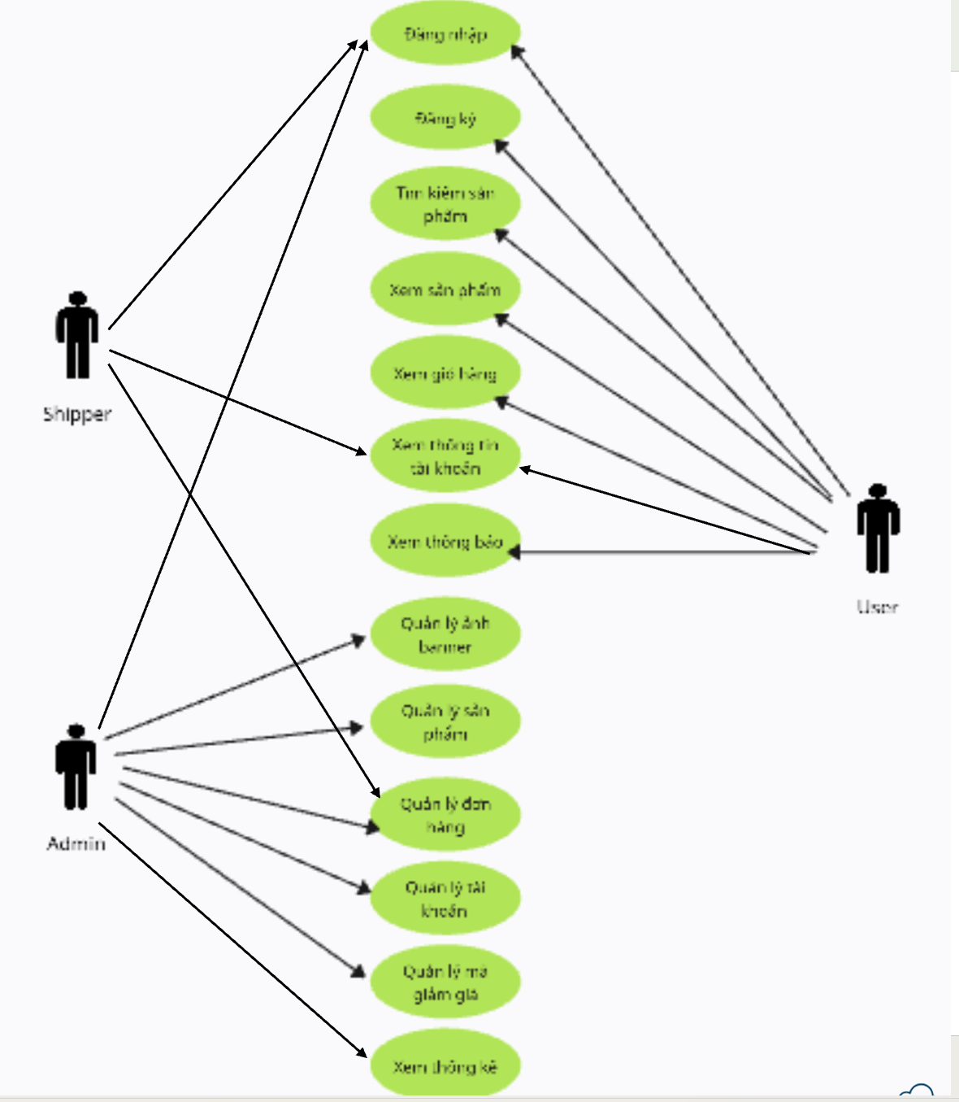

### 2.3.2. Các usecase thứ cấp

*Hình 2.2. Biểu đồ thứ cấp usecase đăng nhập*

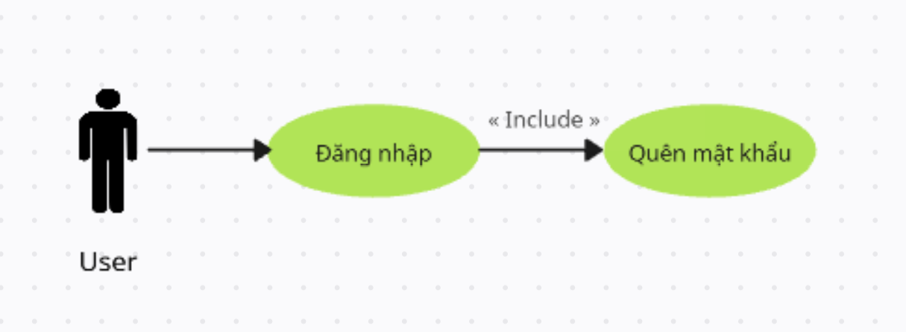

*Hình 2.3. Biểu đồ thứ cấp usecase xem sản phẩm*

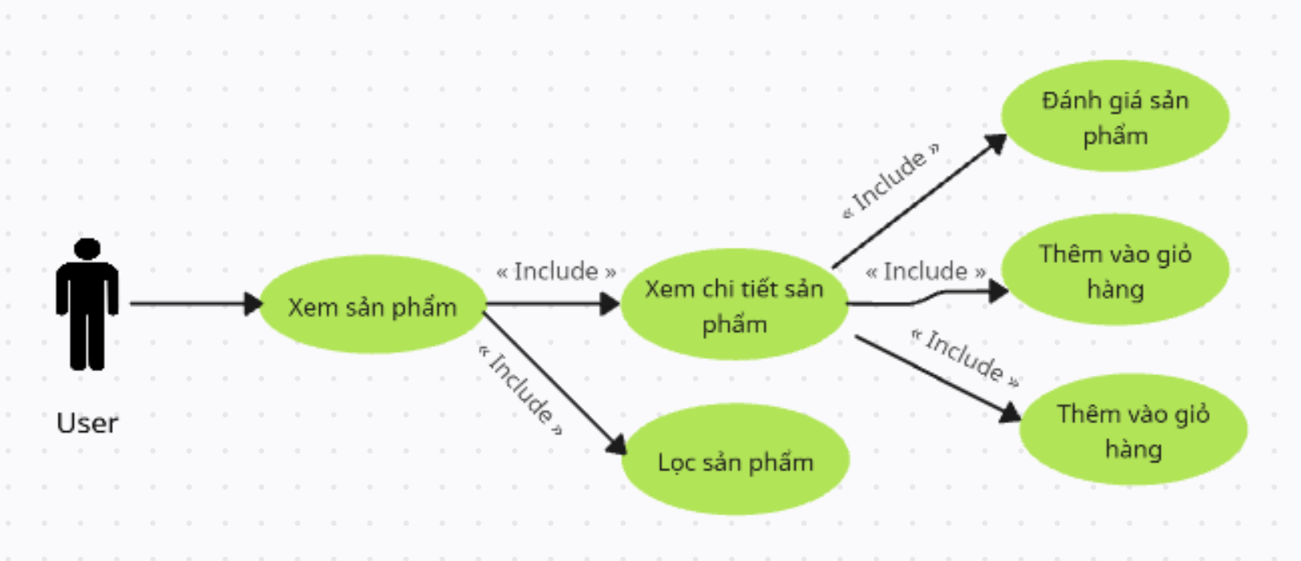

*Hình 2.4. Biểu đồ thứ cấp usecase xem giỏ hàng*

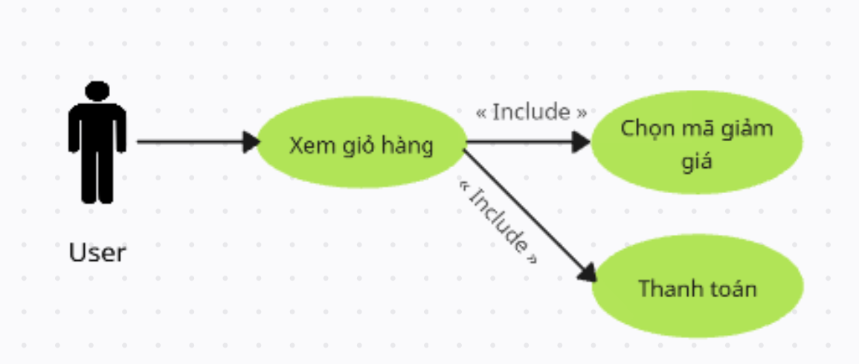

*Hình 2.5. Biểu đồ thứ cấp usecase xem thông tin tài khoản*

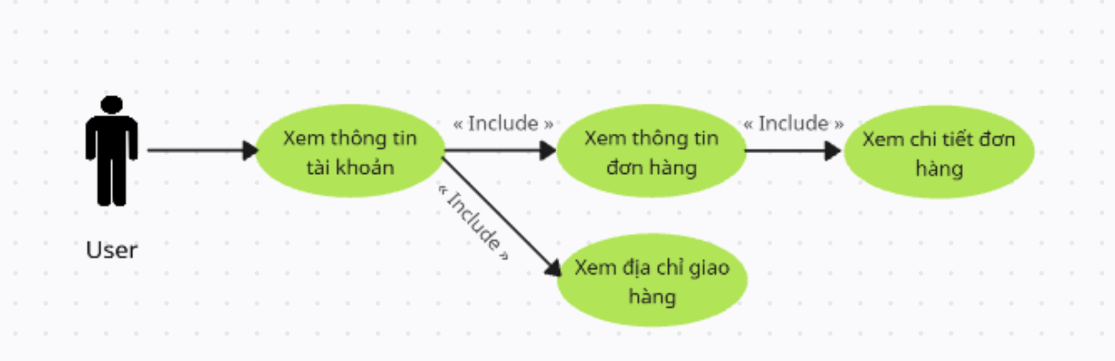

*Hình 2.6. Biểu đồ thứ cấp usecase quản lý đơn hàng*

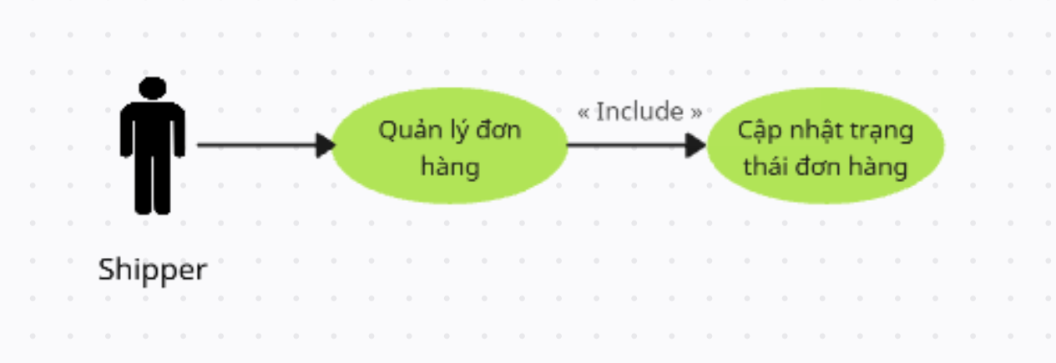

## 2.4. Mô tả chi tiết các usecase.

### 2.4.1 Mô tả chi tiết use case đăng ký

|  |  |
| --- | --- |
| Tên usecase | Đăng ký |
| Mô tả vắn tắt | Use case này cho phép người dùng tạo tài khoản mới |
| Luồng các sự kiện | *Luồng cơ bản:*  +) Usecase này bắt đầu khi người dùng bấm vào nút “Đăng ký” ở trang đăng nhập. Sau đó hệ thống chuyển hướng đến trang đăng ký  +) Người dụng nhập các thông tin về: tên người dùng, email, mật khẩu và ấn nút “Đăng ký” để tạo tài khoản mới. Hệ thống sẽ kiểm tra email và chuyển hướng người dùng về lại trang đăng nhập.  *Luồng rẽ nhánh:*  +) Nếu email người dùng đã tồn tại hệ thống hiện thồng báo. |
| Yêu cầu đặc biệt | Không |
| Tiền điều kiện | Không |
| Hậu điều kiện | Không |
| Điểm mở rộng | Không |

### 2.4.2. Mô tả chi tiết use case đăng nhập

|  |  |
| --- | --- |
| Tên usecase | Đăng nhập |
| Mô tả vắn tắt | Use case này cho phép người dùng đăng nhập vào tài khoản của mình |
| Luồng các sự kiện | *Luồng cơ bản:*  +) Usecase này bắt đầu khi người dùng nhập email và mật khẩu sau đó ấn nút “Đăng nhập”  +) Hệ thống sẽ kiểm tra email và mật khẩu sau đó chuyển hướng người dùng đến trang chủ website.  *Luồng rẽ nhánh:*  +) Nếu người dùng nhập sai email hoặc mật khẩu hệ thống sẽ hiển thị thông báo nhập lại. |
| Yêu cầu đặc biệt | Không |
| Tiền điều kiện | Không |
| Hậu điều kiện | Không |
| Điểm mở rộng | Không |

### 2.4.3. Mô tả chi tiết use tìm kiếm sản phẩm

|  |  |
| --- | --- |
| Tên usecase | Tìm kiếm sản phẩm |
| Mô tả vắn tắt | Use case này cho phép người dùng tìm kiếm sản phẩm |
| Luồng các sự kiện | *Luồng cơ bản:*  +) Usecase này bắt đầu khi người dùng ấn vào nút “Search” trên thanh công cụ.  +) Hệ thống sẽ hiển thị màn hình tìm kiếm. Người dùng nhập tên sản phẩm và hệ thống sẽ tự động tìm kiếm và hiển thị lên màn hình.  *Luồng rẽ nhánh:* |
| Yêu cầu đặc biệt | Không |
| Tiền điều kiện | Người dùng đã đăng nhập |
| Hậu điều kiện | Không |
| Điểm mở rộng | Không |

### 2.4.4. Mô tả chi tiết use case xem sản phẩm

|  |  |
| --- | --- |
| Tên usecase | Xem sản phẩm |
| Mô tả vắn tắt | Use case này cho phép người dùng xem thông tin sản phẩm |
| Luồng các sự kiện | *Luồng cơ bản:*  +) Usecase này bắt đầu khi người dùng chọn vào các icon nhãn hàng hay danh mục ở trang chủ sản phẩm hoặc trên thanh công cụ.  +) Hệ thống sẽ hiển thị màn hình sản phẩm tuỳ theo danh mục hay nhãn hàng mà người dùng đã chọn trước đó. Sau đó người dùng chọn sản phẩm muốn xem để xem thông tin chi tiết hơn của sản phẩm đó.  *Luồng rẽ nhánh:* |
| Yêu cầu đặc biệt | Không |
| Tiền điều kiện | Người dùng đã đăng nhập |
| Hậu điều kiện | Không |
| Điểm mở rộng | Không |

### 2.4.5. Mô tả chi tiết use case xem giỏ hàng

|  |  |
| --- | --- |
| Tên usecase | Xem giỏ hàng |
| Mô tả vắn tắt | Use case này cho phép người dùng xem thông tin giỏ hàng |
| Luồng các sự kiện | *Luồng cơ bản:*  +) Usecase này bắt đầu khi người dùng chọn vào icon giỏ hàng bên góc phải màn hình.  +) Hệ thống sẽ hiển thị màn hình giỏ hàng bao gồm các sản phẩm mà người dùng đã chọn trước đó.  *Luồng rẽ nhánh:* |
| Yêu cầu đặc biệt | Không |
| Tiền điều kiện | Người dùng đã đăng nhập |
| Hậu điều kiện | Không |
| Điểm mở rộng | Không |

### 2.4.6. Mô tả chi tiết use case xem thông tin tài khoản

|  |  |
| --- | --- |
| Tên usecase | Xem thông tin tài khoản |
| Mô tả vắn tắt | Use case này cho phép người dùng xem thông tin tài khoản của mình. |
| Luồng các sự kiện | *Luồng cơ bản:*  +) Usecase này bắt đầu khi người dùng ấn vào avatar bên trên góc phải màn hình  +) Hệ thống sẽ hiển thị ra form lựa chọn. Người dùng chọn nút “Account”. Hệ thống sẽ chuyển hướng người dùng đến trang thông tin tài khoản.  *Luồng rẽ nhánh:* |
| Yêu cầu đặc biệt | Không |
| Tiền điều kiện | Người dùng đã đăng nhập |
| Hậu điều kiện | Không |
| Điểm mở rộng | Không |

### 2.4.7. Mô tả chi tiết use case xem thông báo

|  |  |
| --- | --- |
| Tên usecase | Xem thông báo |
| Mô tả vắn tắt | Use case này cho phép người dùng xem thông báo liên quan tới sản phẩm hay đơn hàng của mình. |
| Luồng các sự kiện | *Luồng cơ bản:*  +) Usecase này bắt đầu khi người dùng ấn vào avatar quả chuông bên trên góc phải màn hình.  +) Hệ thống sẽ hiển thị ra cửa sổ hiện các thông báo cho người dùng.  *Luồng rẽ nhánh:* |
| Yêu cầu đặc biệt | Không |
| Tiền điều kiện | Người dùng đã đăng nhập |
| Hậu điều kiện | Không |
| Điểm mở rộng | Không |

### 2.4.8. Mô tả chi tiết use case quản lý ảnh banner

|  |  |
| --- | --- |
| Tên usecase | Quản lý ảnh banner |
| Mô tả vắn tắt | Use case này cho phép admin quản lý ảnh banner ở trang chủ sản phẩm. |
| Luồng các sự kiện | *Luồng cơ bản:*  +) Usecase này bắt đầu khi admin chọn vào mục “DashBoard” trên thanh sidebar.  +) Hệ thống sẽ hiển thị ra màn hình quản lý hình ảnh banner.  +) Admin bấm vào biểu tượng upload để tải hình ảnh muốn làm banner cho website, sau đó bấm nút “Upload” để tải hình ảnh. Hệ thống sẽ hiển thị hình ảnh ở list danh sách hình ảnh banner.  +) Khi admin chọn vào 1 ảnh banner bất kỳ icon xoá sẽ hiện ra. Khi ấn vào icon xoá hệ thống sẽ hiện thông báo xác nhận. Nếu admin chọn xoá hệ thống sẽ xoá ảnh đó khỏi list ảnh banner.  *Luồng rẽ nhánh:* |
| Yêu cầu đặc biệt | Không |
| Tiền điều kiện | Người dùng đã đăng nhập với vai trò là admin |
| Hậu điều kiện | Không |
| Điểm mở rộng | Không |

### 2.4.9. Quản lý sản phẩm

|  |  |
| --- | --- |
| Tên usecase | Quản lý sản phẩm |
| Mô tả vắn tắt | Use case này cho phép admin quản lý tất cả sản phẩm có trong cửa hàng. |
| Luồng các sự kiện | *Luồng cơ bản:*  +) Usecase này bắt đầu khi admin chọn vào mục “Products” trên thanh sidebar.  +) Hệ thống sẽ hiển thị ra màn hình quản lý sản phẩm  +) Admin bấm vào nút “Thêm sản phẩm” sau đó nhập các thông tin cần thiết cho sản phẩm gồm ảnh minh hoạ, tên sản phẩm, mô tả, loại, nhãn hàng, giá bán, tồn kho, sau đó ấn nút “Thêm”. Hệ thống sẽ hiển thì sản phẩm mới vào list sản phẩm.  +) Khi admin ấn nút “Edit” hệ thống sẽ hiện ra cửa sổ chỉnh sửa thông tin sản phẩm. Admin nhập thông tin cần sửa sau đó ấn nút “Lưu”, hệ thống sẽ cập nhật lại thông tin của sản phẩm.  +) Khi admin ấn vào nút “Delete” hệ thống sẽ hiển thị thông báo xác nhận. Nếu admin chọn xoá, hệ thống sẽ xoá sản phẩm khỏi list sản phẩm.  *Luồng rẽ nhánh:*  +) Khi thêm sản phẩm nếu không nhập các thông tin cần thiết như tên, loại, hãng hay giá bán khi ấn “Thêm” sẽ hiện thông báo nhập đầy đủ. |
| Yêu cầu đặc biệt | Không |
| Tiền điều kiện | Người dùng đã đăng nhập với vai trò là admin |
| Hậu điều kiện | Không |
| Điểm mở rộng | Không |

### 2.4.10. Quản lý đơn hàng

|  |  |
| --- | --- |
| Tên usecase | Quản lý đơn hàng |
| Mô tả vắn tắt | Use case này cho phép admin và shipper quản lý các đơn hàng của người dùng. |
| Luồng các sự kiện | *Luồng cơ bản:*  +) Usecase này bắt đầu khi người dùng chọn vào mục “Orders” trên thanh sidebar.  +) Hệ thống sẽ hiển thị ra màn hình quản lý đơn hàng  +) Khi người dùng bấm vào nút “View Details” hệ thống sẽ hiển thị thông tin chi tiết của đơn hàng.  +) Khi người dùng chọn vào icon xoá bên cạnh mỗi đơn hàng hệ thống sẽ hiển thị thông báo xác nhận xoá, nếu người dùng chọn xoá hệ thống sẽ xoá đơn hàng khỏi list đơn hàng.  *Luồng rẽ nhánh:* |
| Yêu cầu đặc biệt | Không |
| Tiền điều kiện | Người dùng đã đăng nhập với vai trò là admin hoặc shipper |
| Hậu điều kiện | Không |
| Điểm mở rộng | Không |

### 2.4.11. Mô tả chi tiết use case quản lý tài khoản

|  |  |
| --- | --- |
| Tên usecase | Quản lý tài khoản |
| Mô tả vắn tắt | Use case này cho phép admin quản lý toàn bộ tài khoản của hệ thống. |
| Luồng các sự kiện | *Luồng cơ bản:*  +) Usecase này bắt đầu khi admin chọn vào mục “Accounts” trên thanh sidebar.  +) Hệ thống sẽ hiển thị ra màn hình quản lý tài khoản  +) Khi admin bấm vào nút “Thêm tài khoản” và nhập các thông tin cần thiết gồm tên, email, mật khẩu và vai trò sau đó ấn nút “Thêm mới”. Hệ thống sẽ thêm tài khoản mới vào list tài khoản.  +) Khi admin chọn vào icon sửa ở mỗi tài khoản, hệ thống sẽ lấy thông tin của tài khoản đó hiện lên màn hình. Admin nhập thông tin cần sửa và nhấn nút “Cập nhật”, hệ thống sẽ cập nhật thông tin tài khoản vào list tài khoản.  +) Khi admin chọn icon xoá ở mỗi tài khoản hệ thống sẽ hiển thị thông báo xác nhận xoá, nếu admin chọn xoá hẹ thông sẽ xoá tài khoản đó khỏi list tài khoản.  *Luồng rẽ nhánh:*  +) Khi thêm tài khoản mới nếu admin không nhập đủ các thông tin tài khoản hệ thống sẽ hiển thị thống báo nhập lại. |
| Yêu cầu đặc biệt | Không |
| Tiền điều kiện | Người dùng đã đăng nhập với vai trò là admin |
| Hậu điều kiện | Không |
| Điểm mở rộng | Không |

### 2.4.12. Mô tả chi tiết use case quản lý mã giảm giá.

|  |  |
| --- | --- |
| Tên usecase | Quản lý mã giảm giá |
| Mô tả vắn tắt | Use case này cho phép admin quản lý toàn bộ mã giảm giá của cừa hàng. |
| Luồng các sự kiện | *Luồng cơ bản:*  +) Usecase này bắt đầu khi admin chọn vào mục “Discounts” trên thanh sidebar.  +) Hệ thống sẽ hiển thị ra màn hình quản lý mã giảm giá  +) Khi admin bấm vào nút “Thêm mã” và nhập các thông tin cần thiết gồm tên mã, phần trăm giảm, giảm tối đa, đơn tối thiểu, ngày hết hạn, lượt dùng sau đó ấn nút “Lưu”. Hệ thống sẽ thêm mã giảm giá mới vào list mã giảm giá.  +) Khi admin chọn nút “Sửa” ở mỗi mã giảm giá, hệ thống sẽ lấy thông tin của mã giảm giá đó hiện lên màn hình. Admin nhập thông tin cần sửa và nhấn nút “Lưu”, hệ thống sẽ cập nhật thông tin mã giảm giá và hiển thị lên màn hình.  +) Khi admin chọn nút “Xoá” ở mỗi mã giảm giá hệ thống sẽ hiển thị thông báo xác nhận xoá, nếu admin chọn xoá hệ thông sẽ xoá mã giảm giá đó khỏi list mã giảm giá.  *Luồng rẽ nhánh:*  +) Khi thêm mã giảm giá mới nếu admin không nhập đủ các thông tin hệ thống sẽ hiển thị thống báo nhập lại. |
| Yêu cầu đặc biệt | Không |
| Tiền điều kiện | Người dùng đã đăng nhập với vai trò là admin |
| Hậu điều kiện | Không |
| Điểm mở rộng | Không |

### 2.4.13. Mô tả chi tiết use case xem thống kê.

|  |  |
| --- | --- |
| Tên usecase | Xem thống kê |
| Mô tả vắn tắt | Use case này cho phép admin quản lý xem thống kê về doanh thu cửa hàng |
| Luồng các sự kiện | *Luồng cơ bản:*  +) Usecase này bắt đầu khi admin chọn vào mục “Statistics” trên thanh sidebar.  +) Hệ thống sẽ hiển thị thông tin về doanh thu tháng, số sản phẩm bán được, tổng đơn hàng cũng như sản phẩm bán chạy (bán chậm) lên màn hình.  *Luồng rẽ nhánh:* |
| Yêu cầu đặc biệt | Không |
| Tiền điều kiện | Người dùng đã đăng nhập với vai trò là admin |
| Hậu điều kiện | Không |
| Điểm mở rộng | Không |

## 2.5. Thiết kế biểu đồ trình tự và biểu đồ lớp (VOPC)

*Hình 2.7. Biểu đồ trình tự và biểu đồ lớp (VOPC) của usecase đăng nhập*

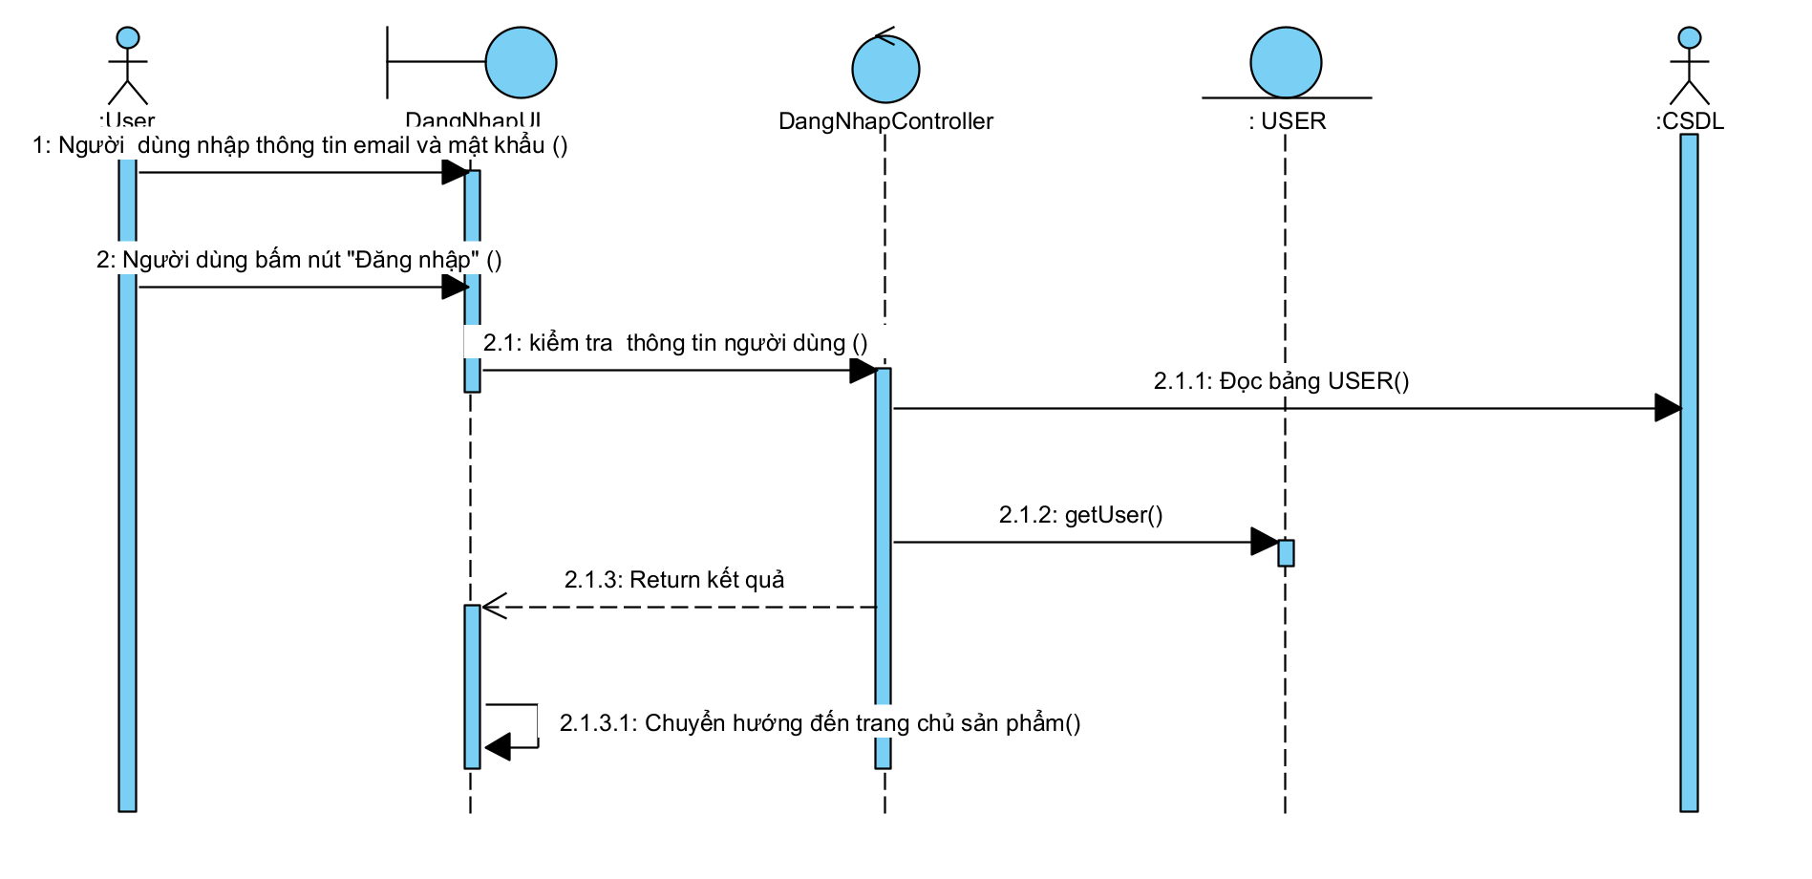

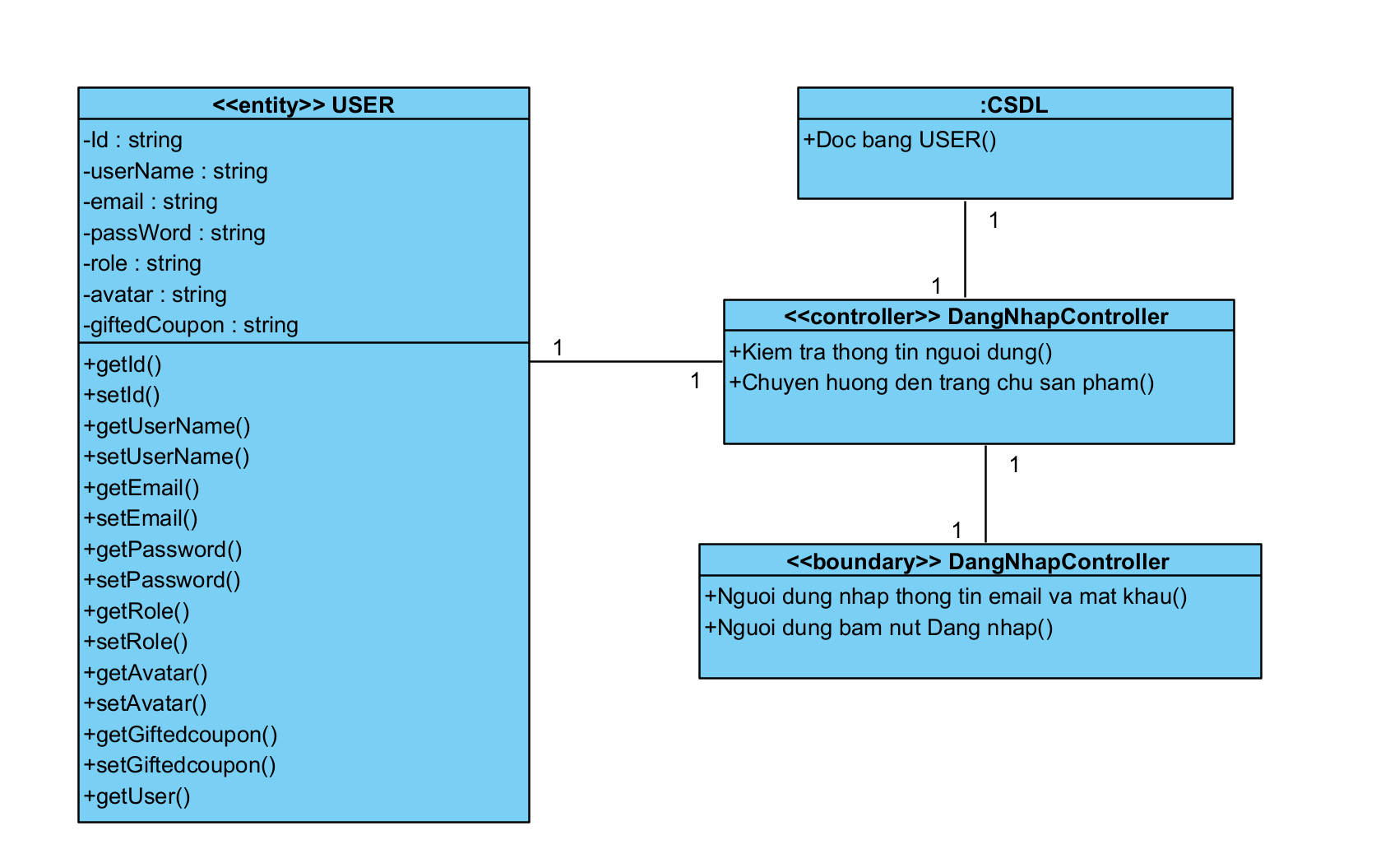

*Hình 2.8. Biểu đồ trình tự và biểu đồ lớp (VOPC) của usecase đăng ký*

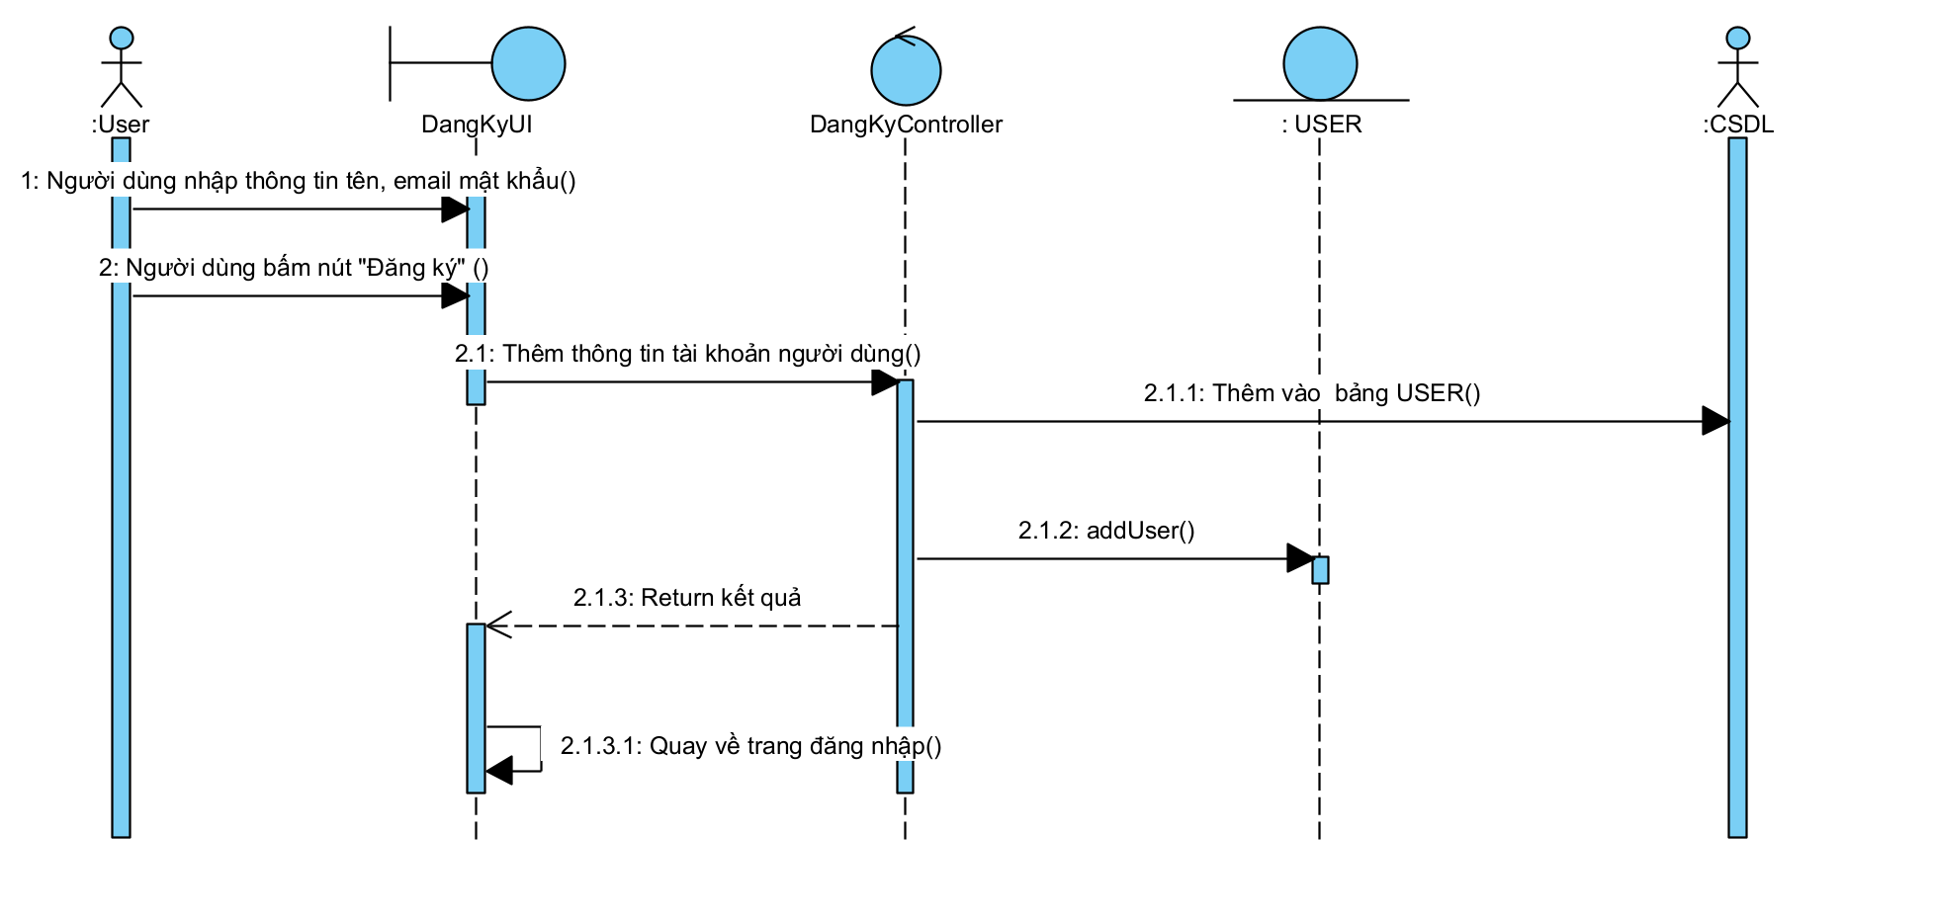

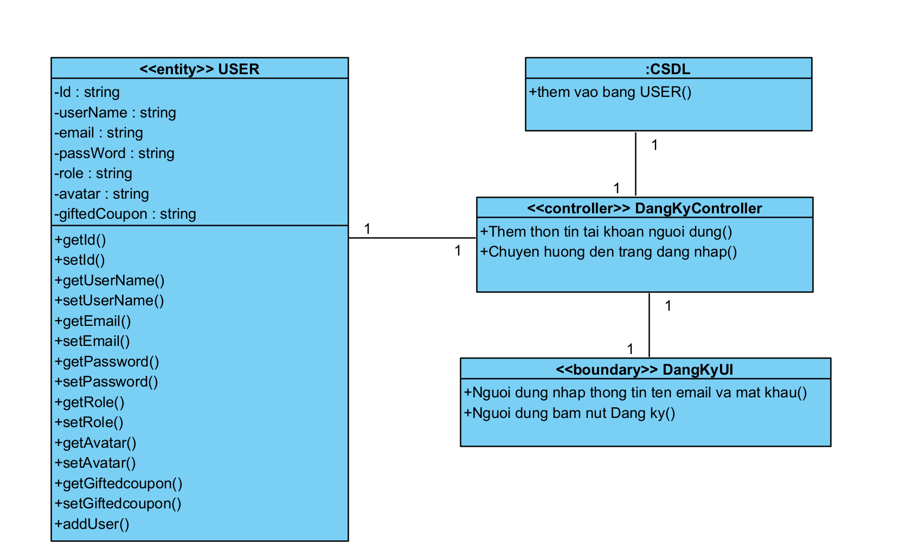

*Hình 2.9. Biểu đồ trình tự và biểu đồ lớp (VOPC) của usecase tìm kiếm sản phẩm*

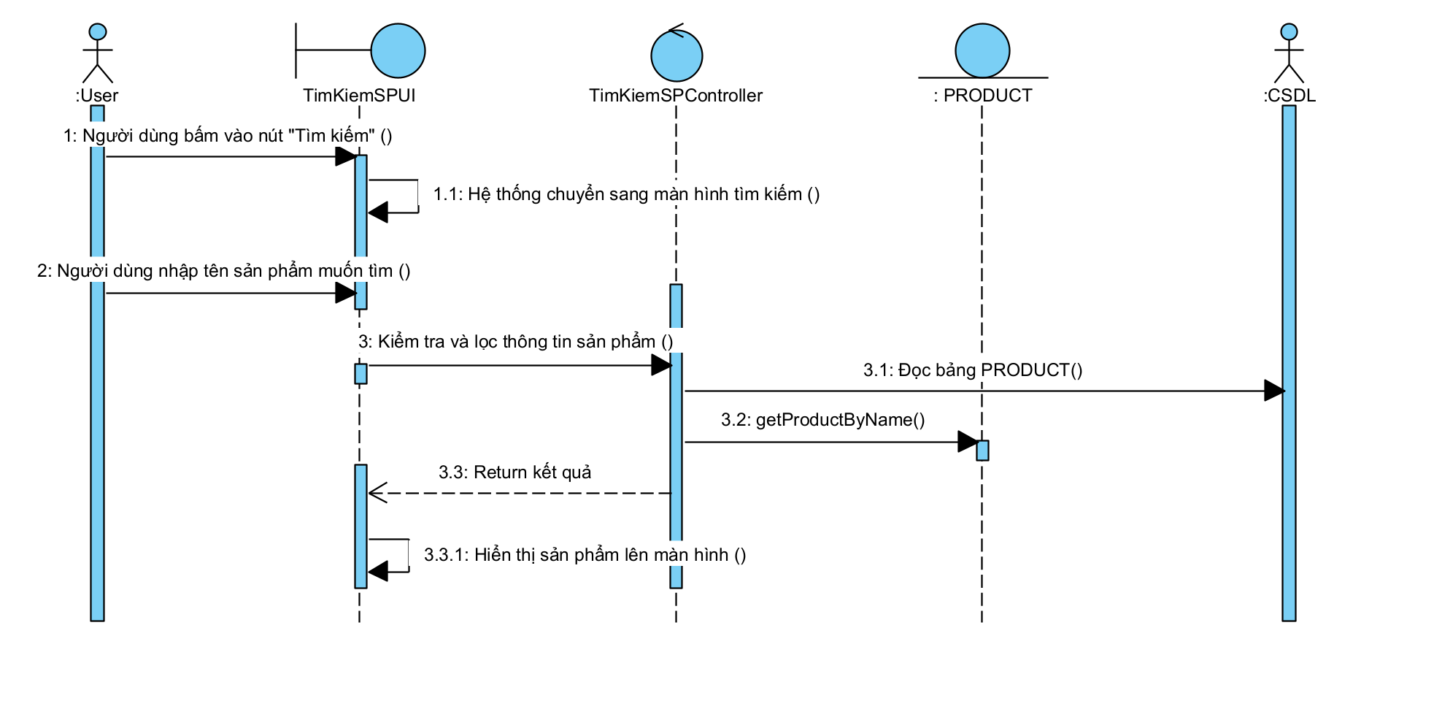

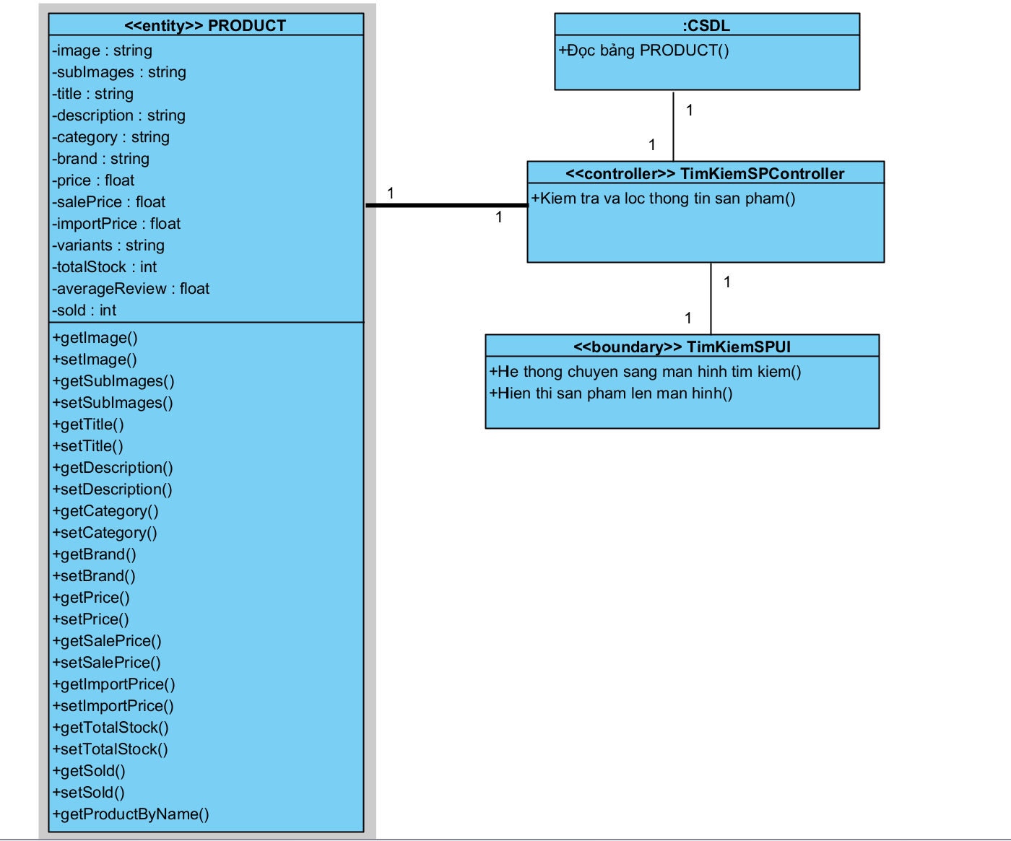

*Hình 2.10. Biểu đồ trình tự và biểu đồ lớp (VOPC) của usecase xem sản phẩm*

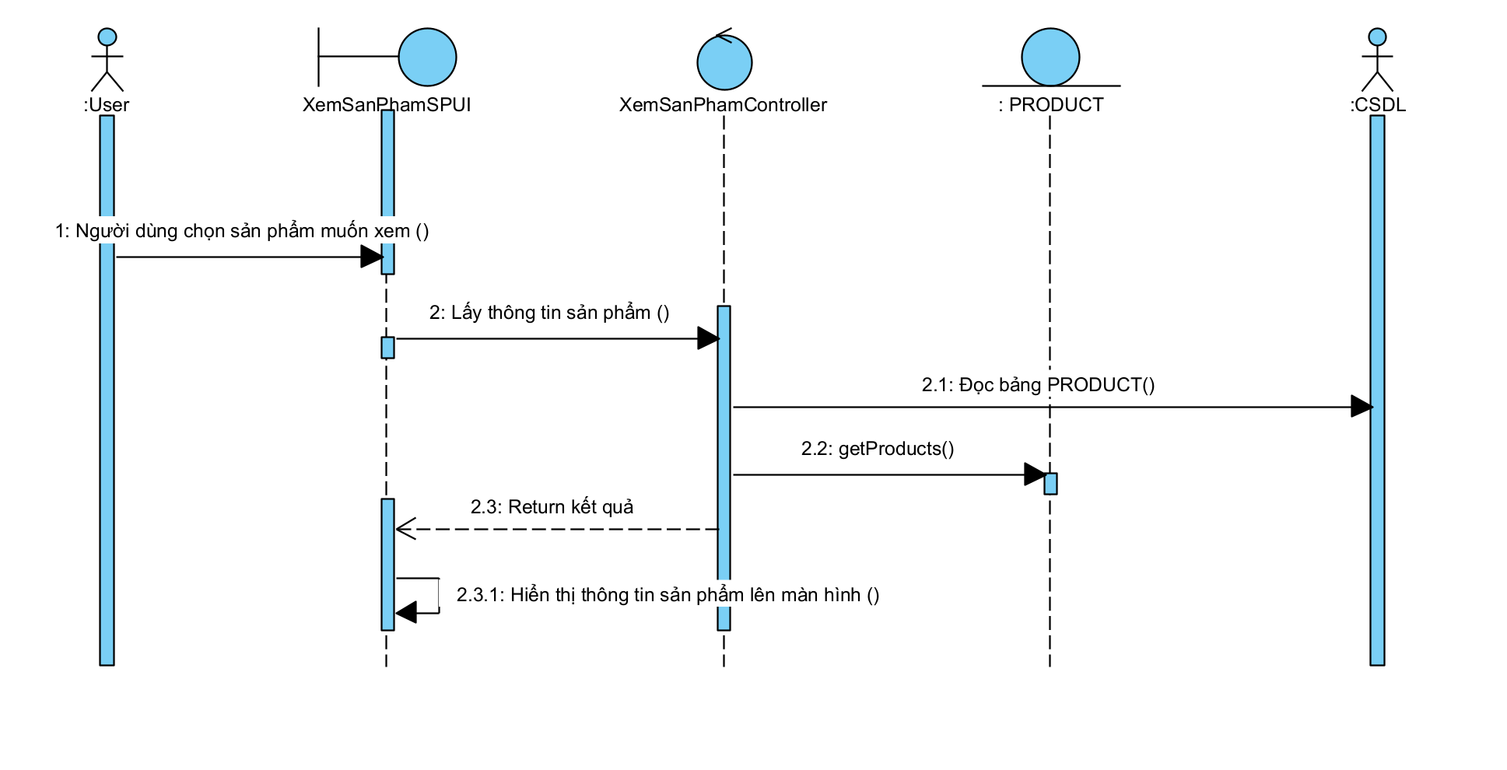

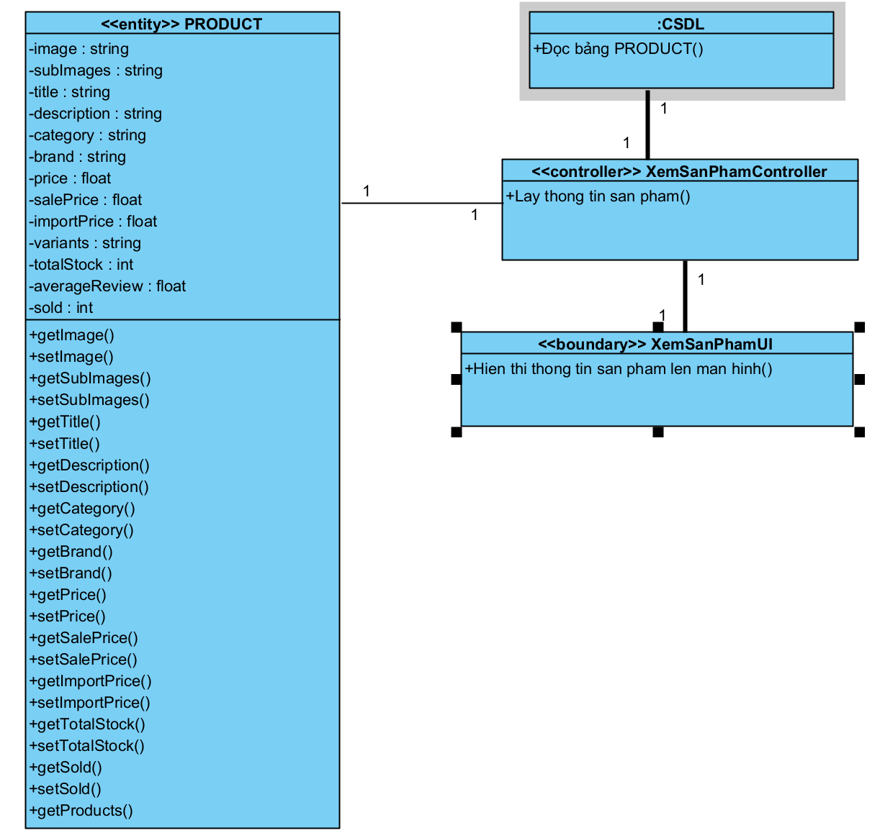

*Hình 2.11. Biểu đồ trình tự và biểu đồ lớp (VOPC) của usecase xem giỏ hàng*

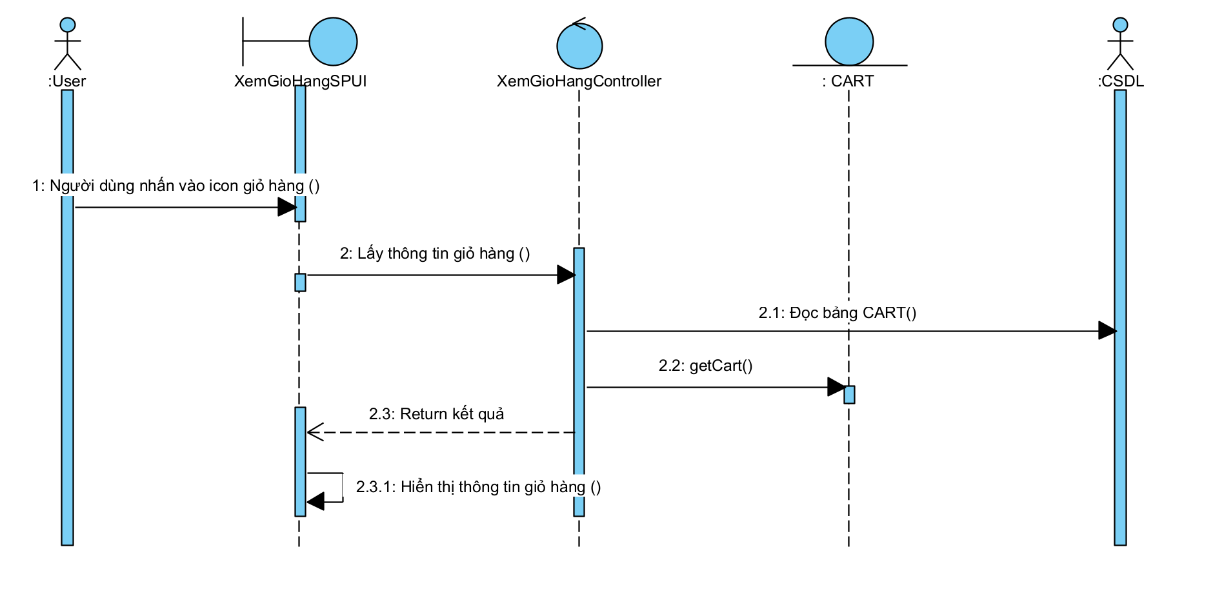

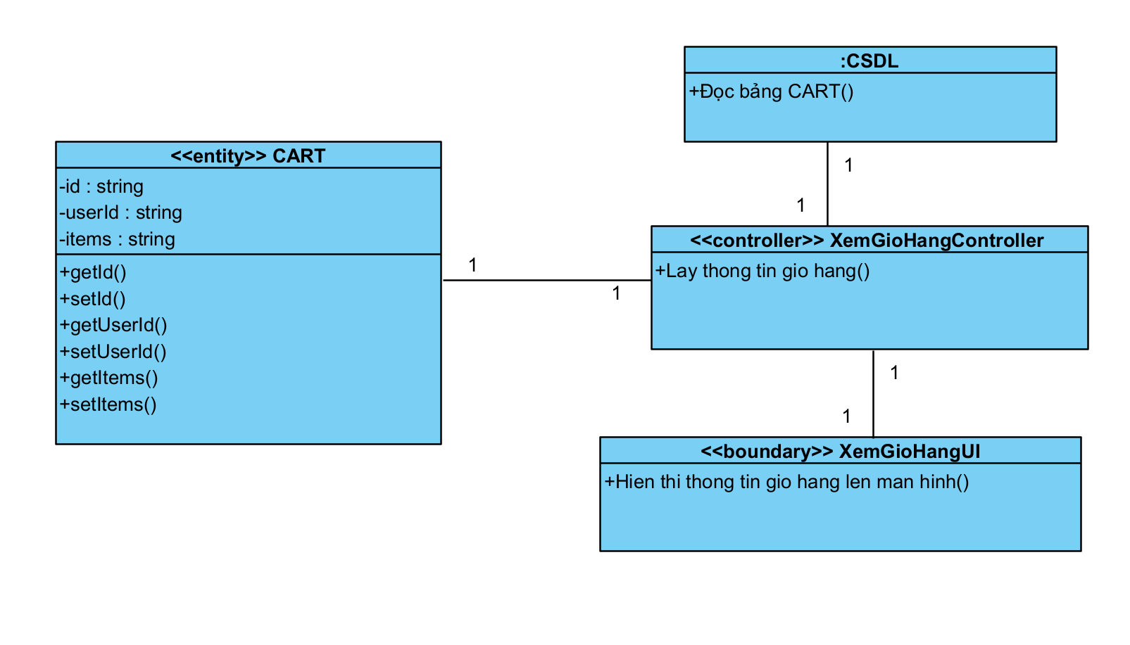

*Hình 2.12. Biểu đồ trình tự và biểu đồ lớp (VOPC) của usecase xem thông tin tài khoản*

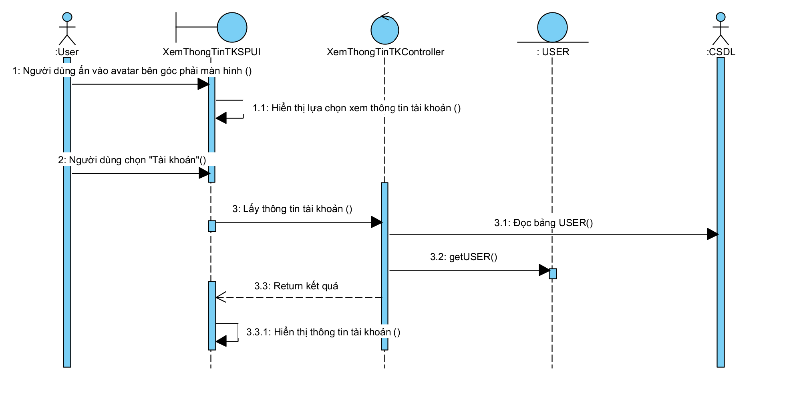

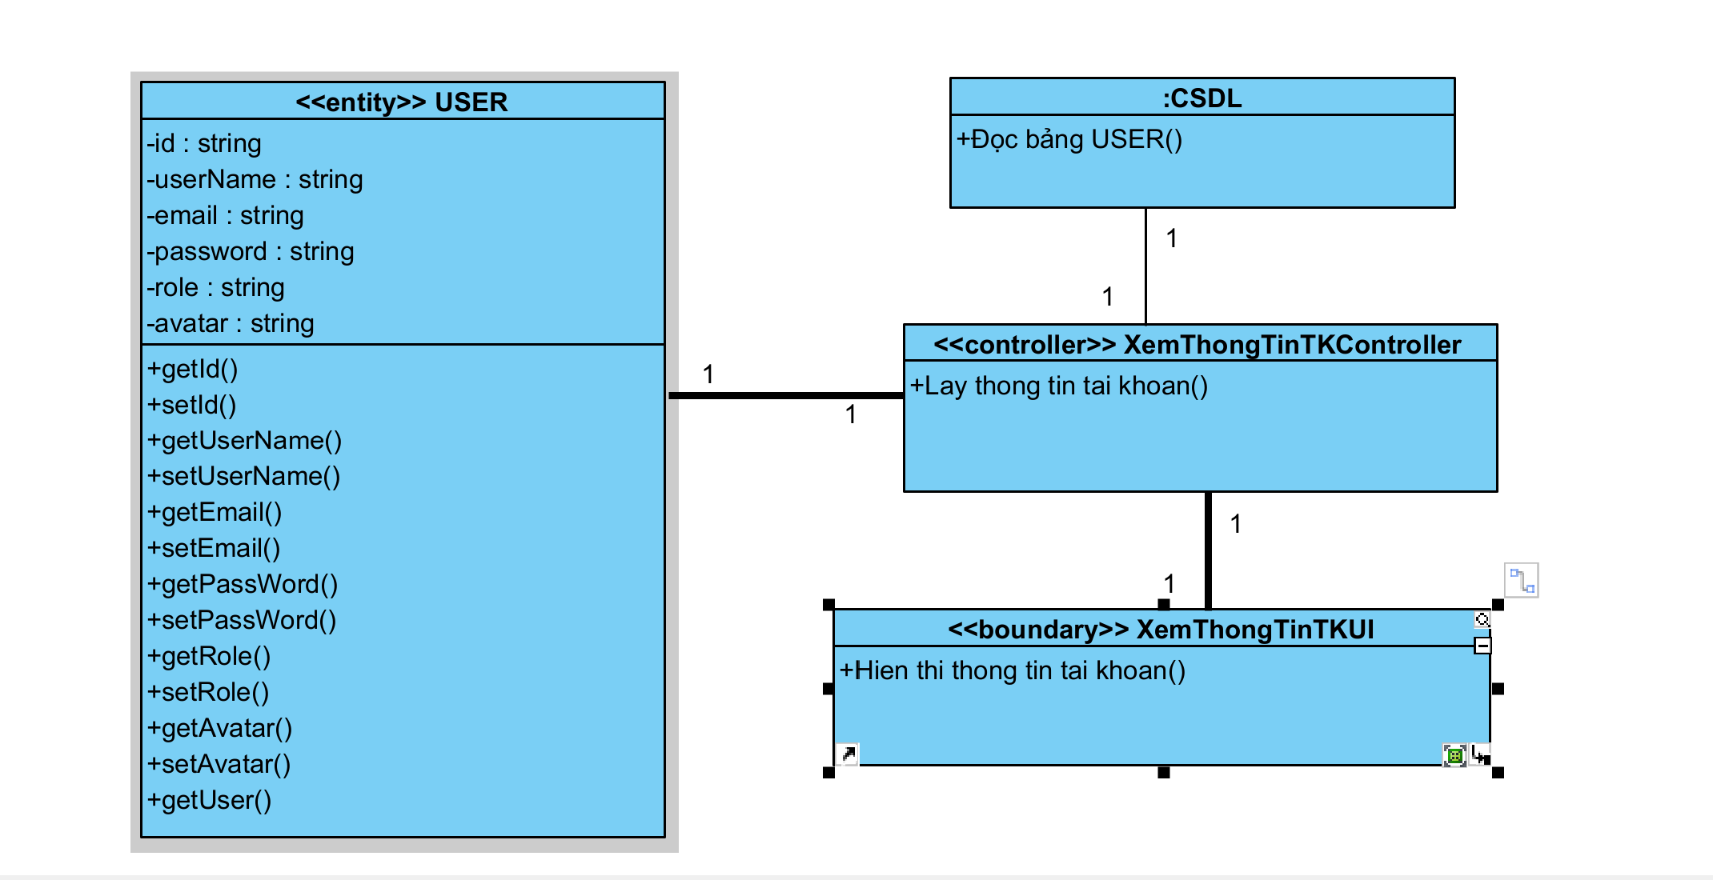

*Hình 2.13. Biểu đồ trình tự và biểu đồ lớp (VOPC) của usecase xem thông báo*

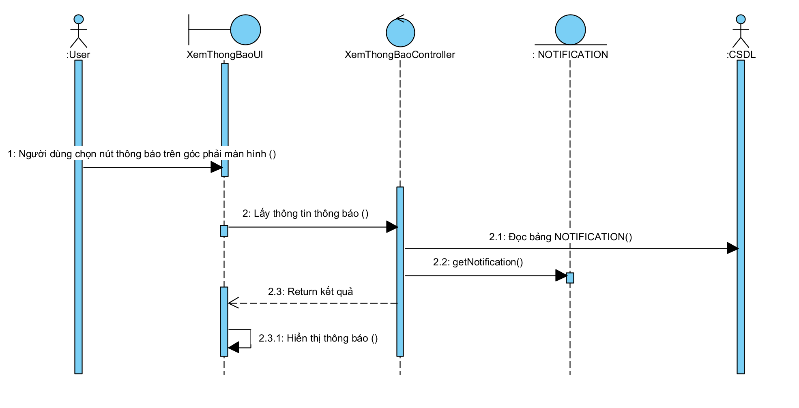

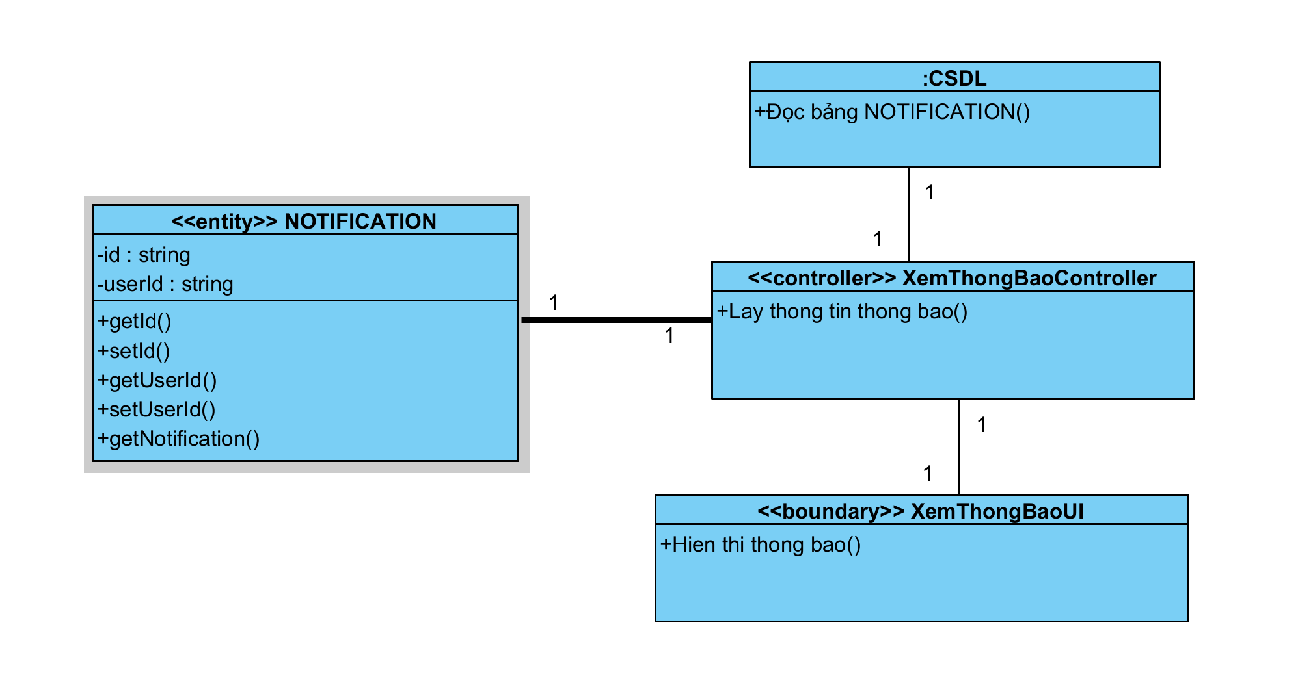

*Hình 2.14. Biểu đồ trình tự và biểu đồ lớp (VOPC) của usecase quản lý ảnh banner*

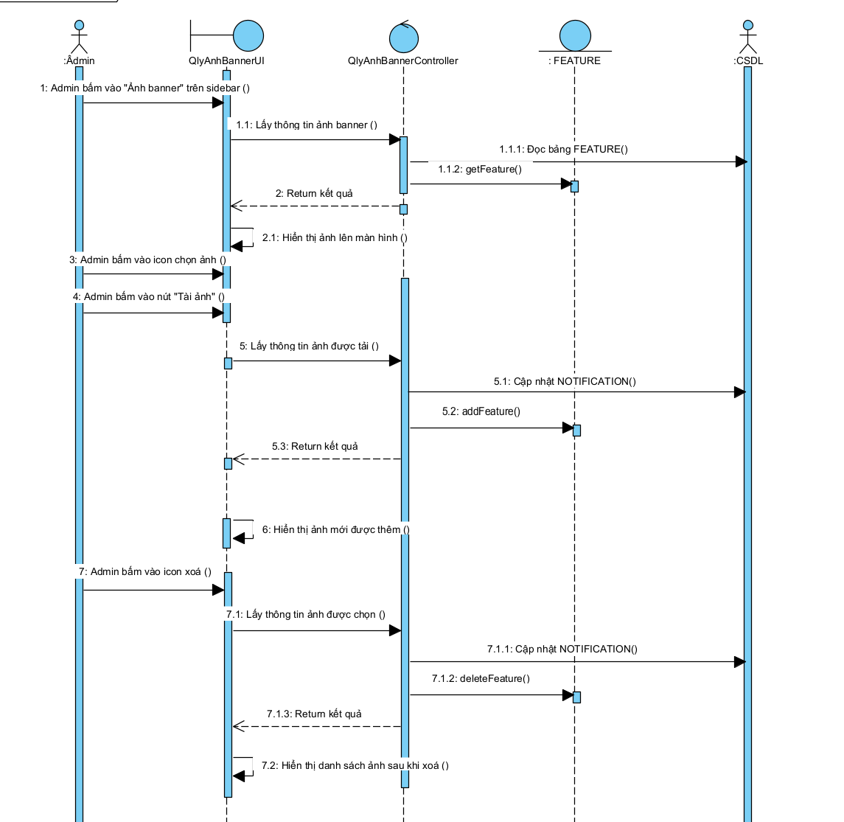

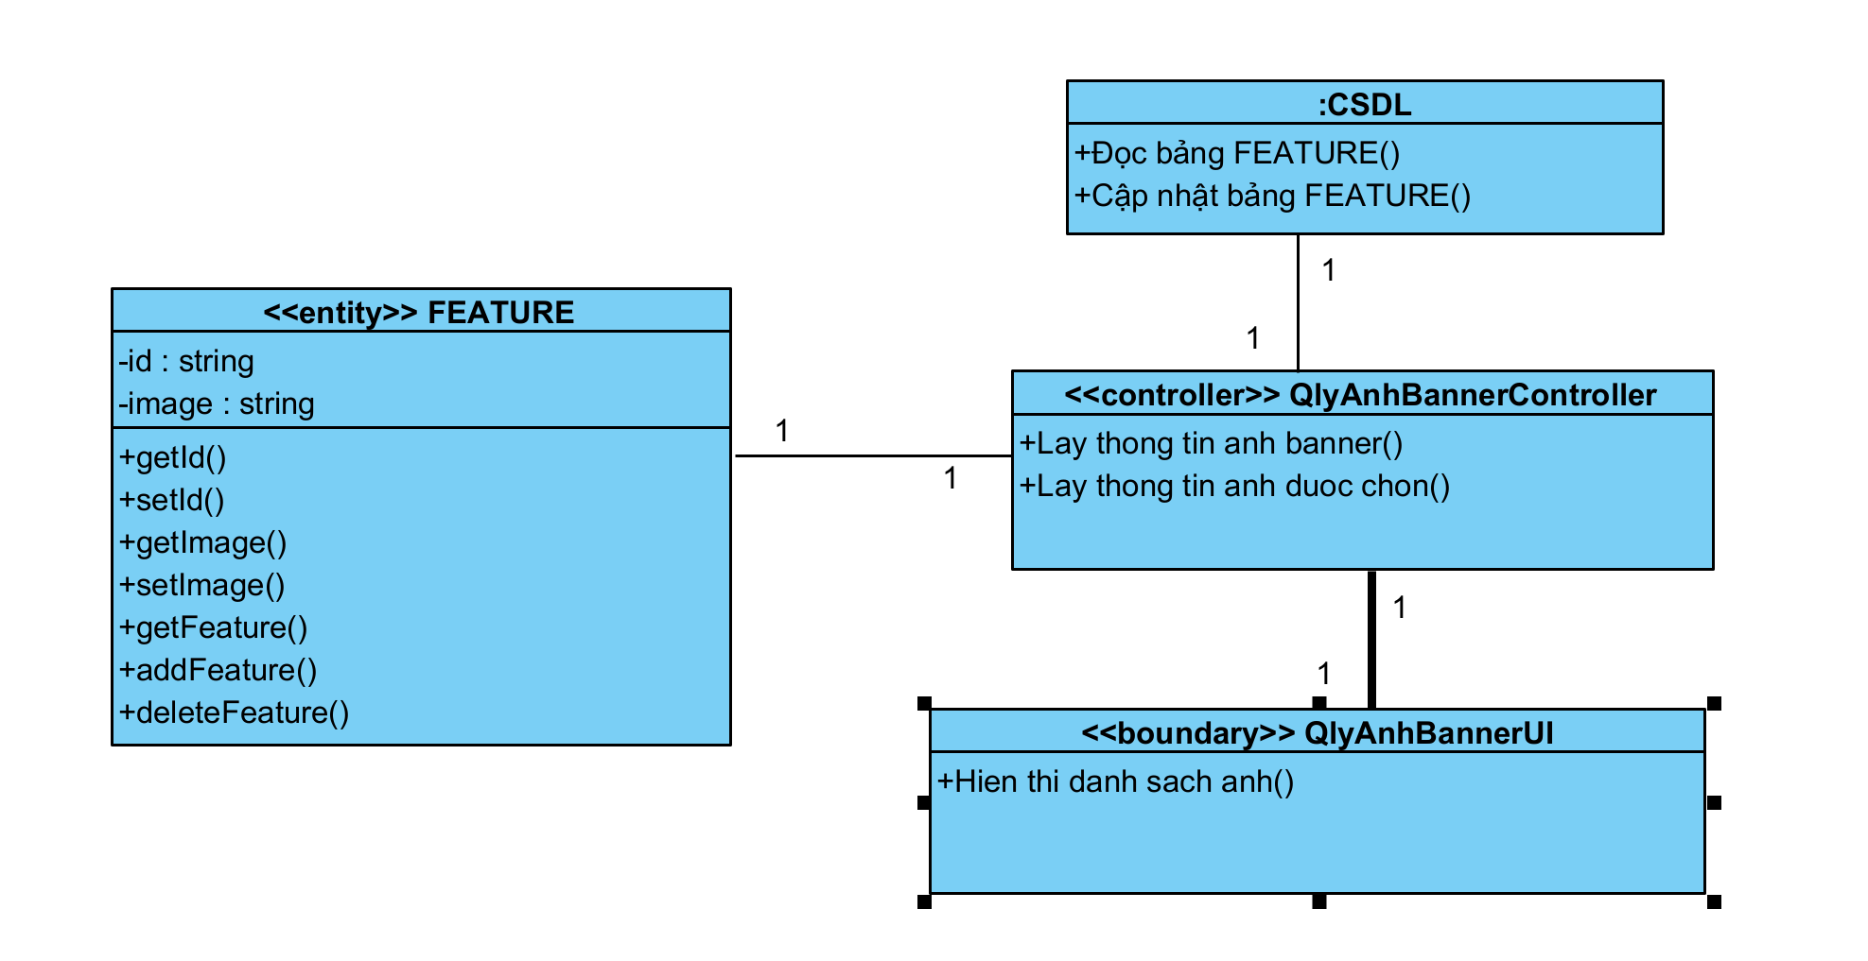

*Hình 2.15. Biểu đồ trình tự và biểu đồ lớp (VOPC) của usecase quản lý sản phẩm*

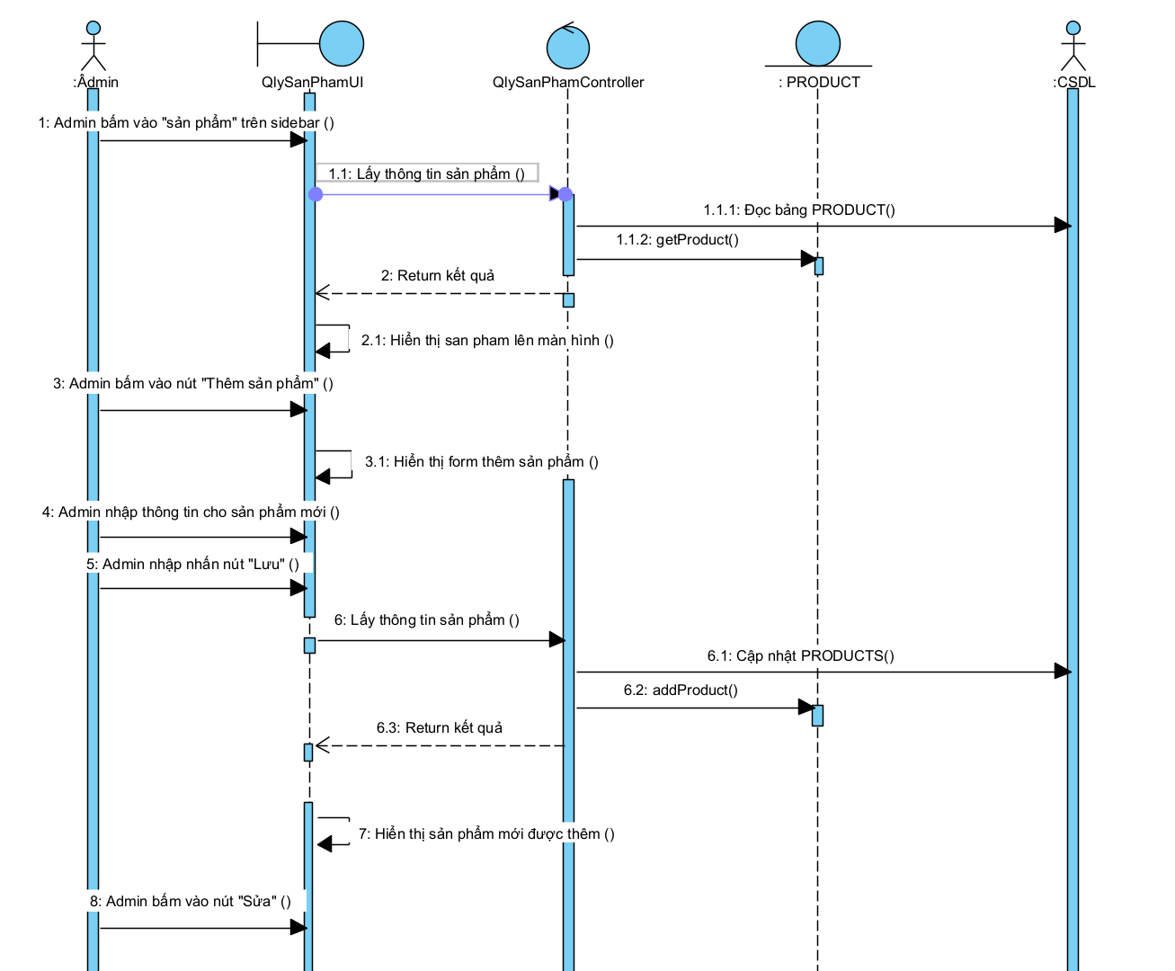

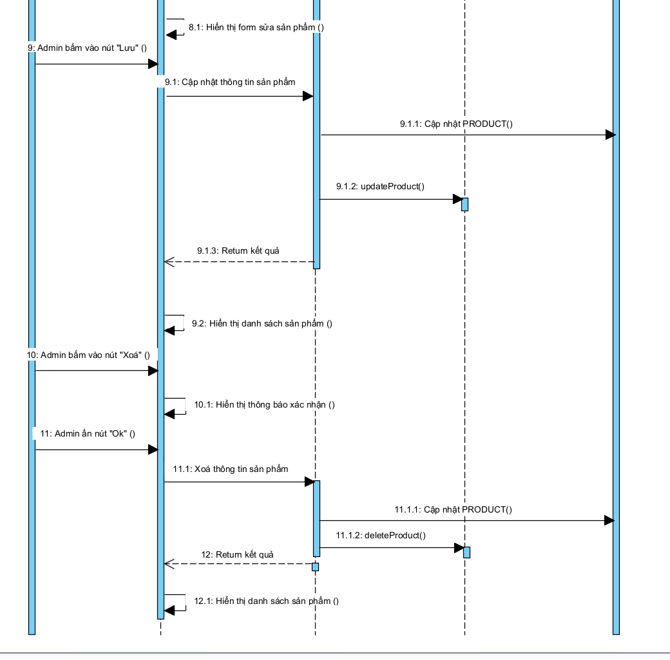

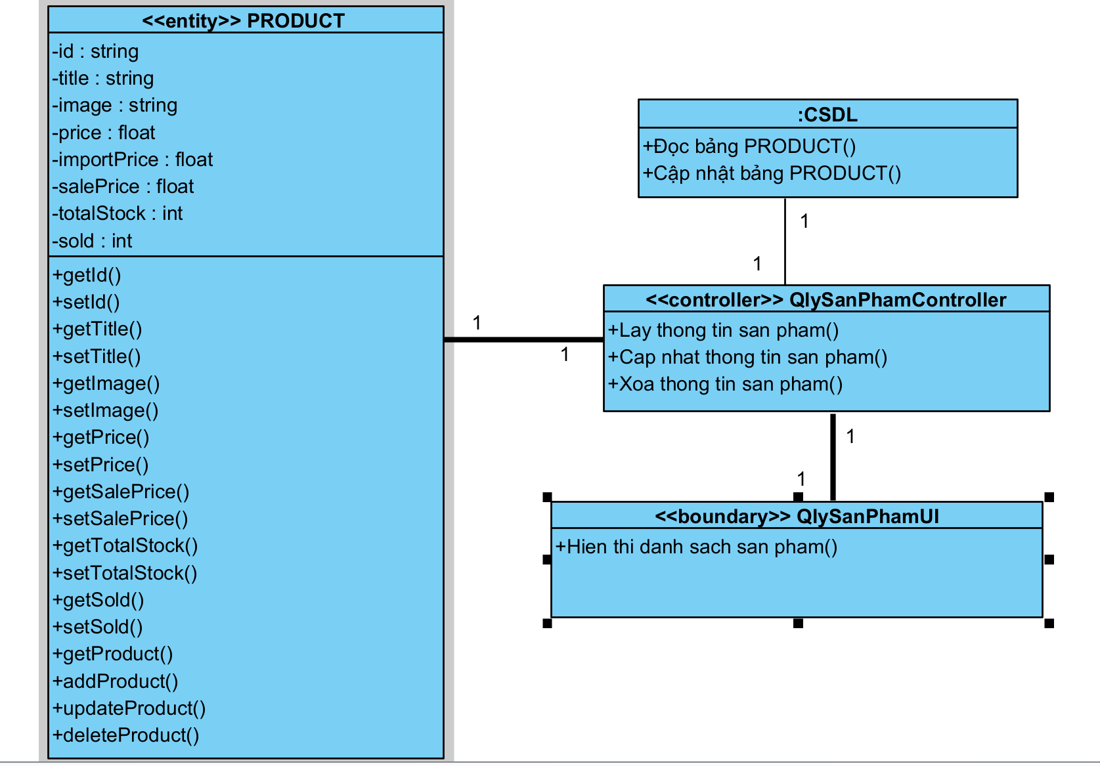

*Hình 2.16. Biểu đồ trình tự và biểu đồ lớp (VOPC) của usecase quản lý đơn hàng*

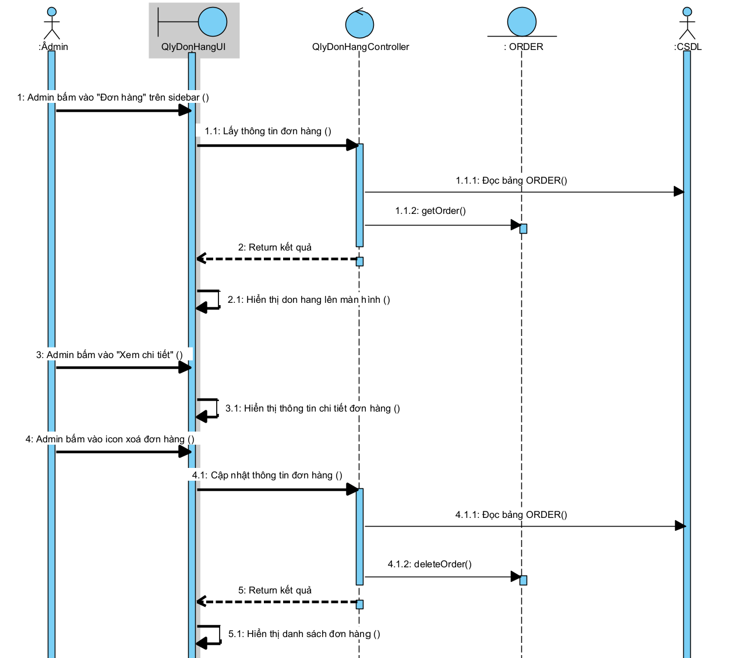

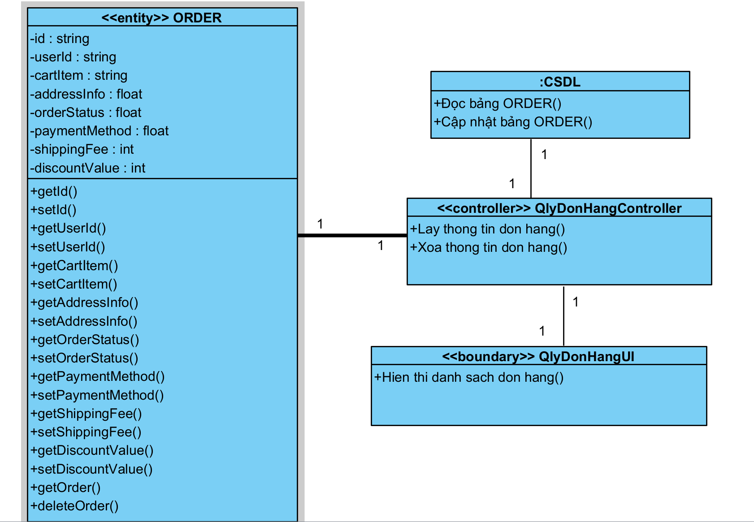

*Hình 2.18. Biểu đồ trình tự và biểu đồ lớp (VOPC) của usecase quản lý tài khoản*

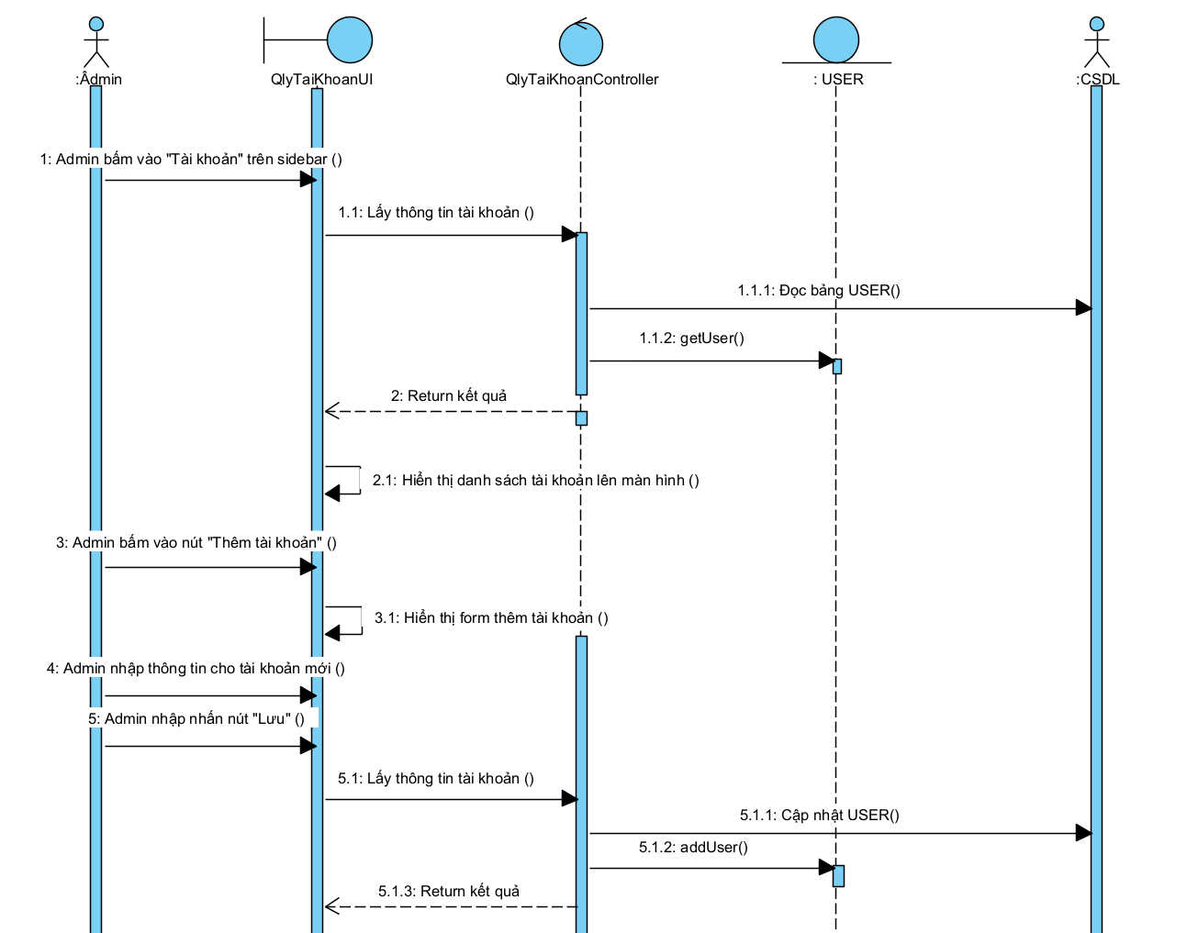

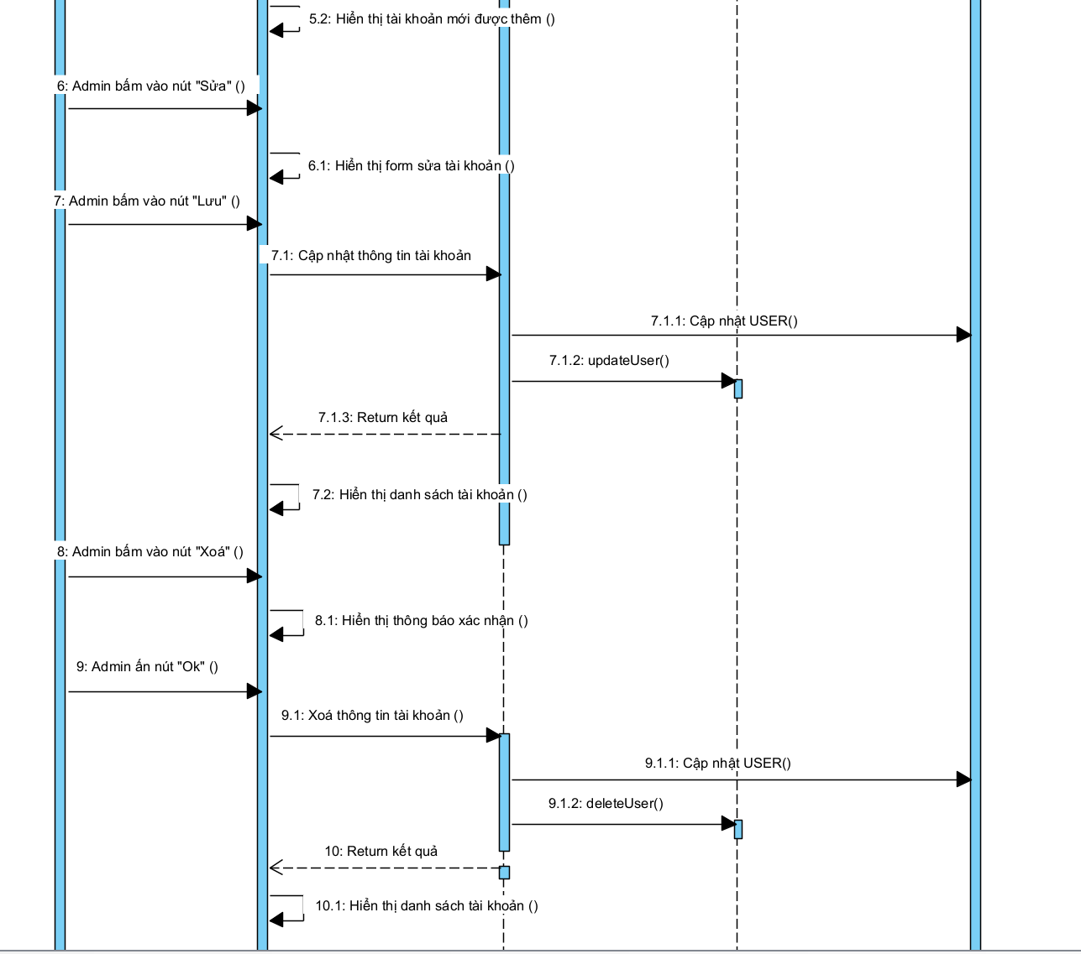

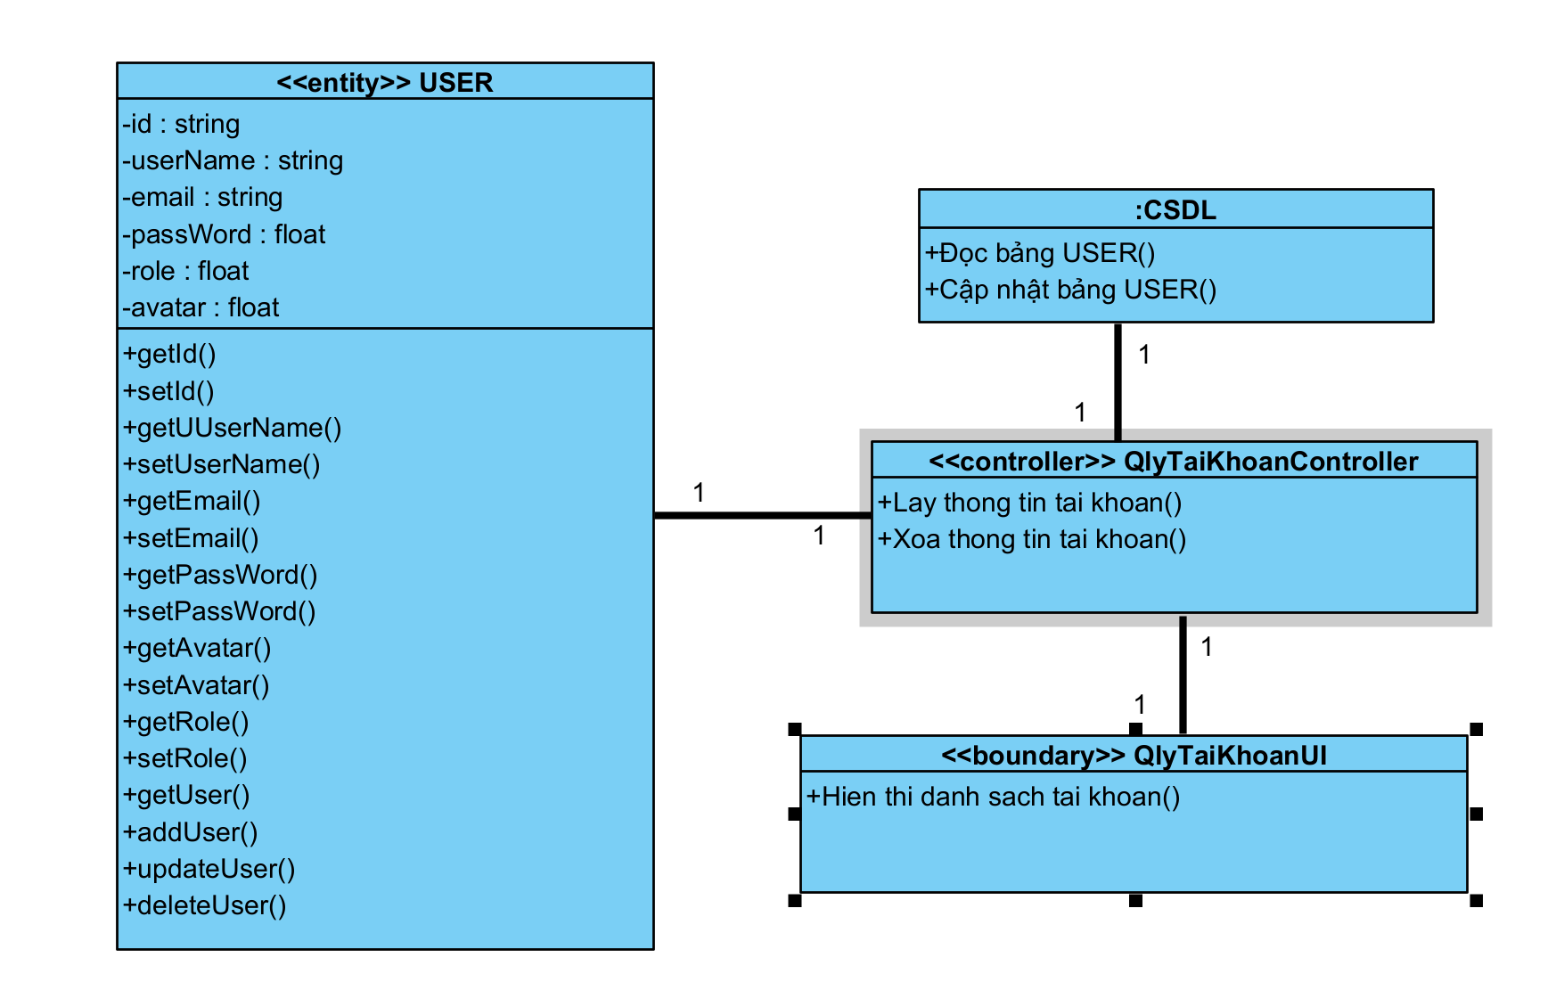

*Hình 2.19. Biểu đồ trình tự và biểu đồ lớp (VOPC) của usecase quản lý mã giảm giá*

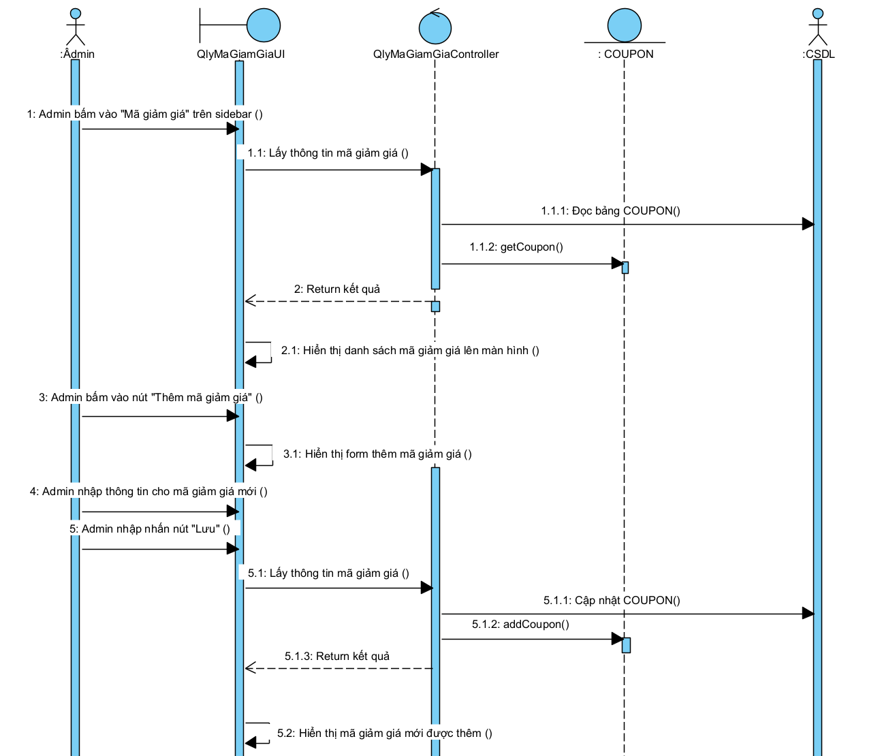

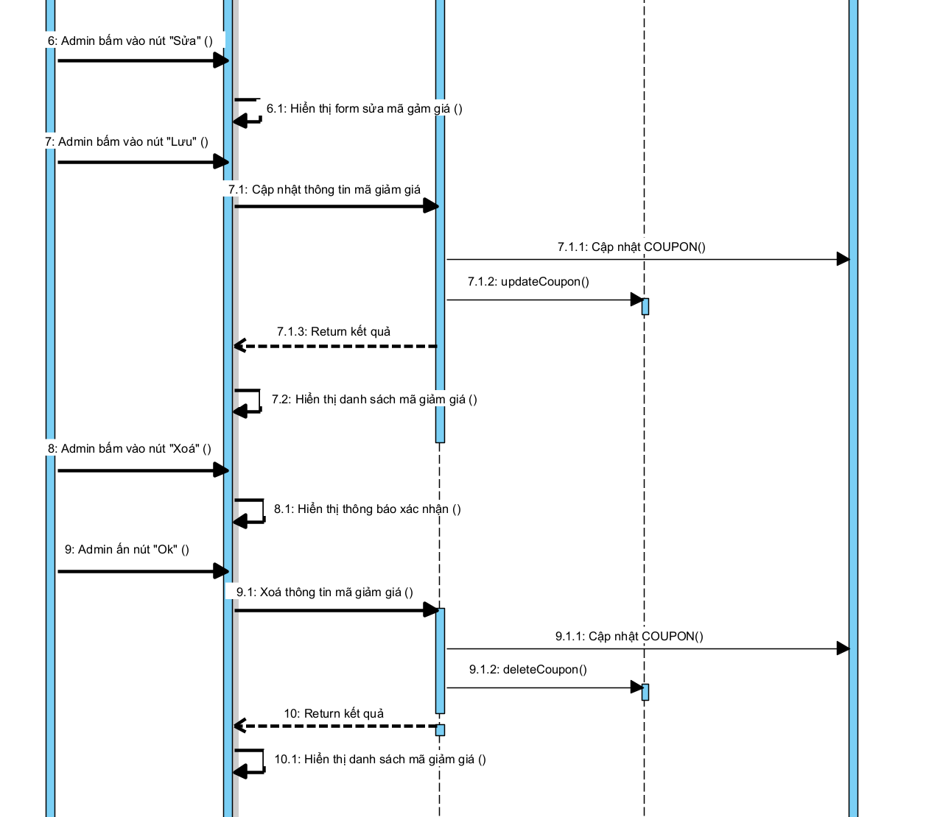

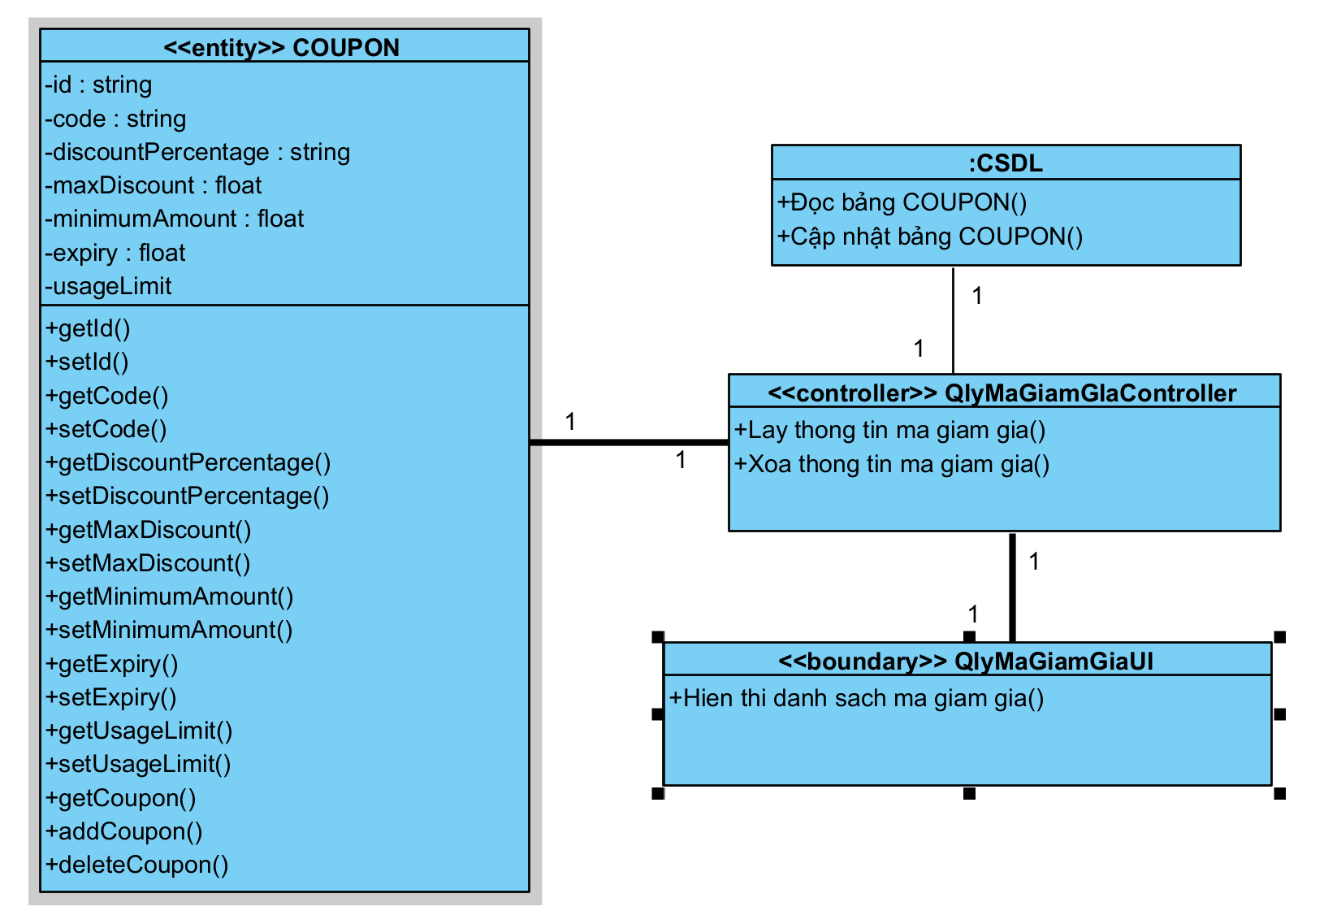

## 2.6. Thiết kế cơ sở dữ liệu

*Hình 2.20. Mô hình cơ sơ dữ liệu quan hệ*

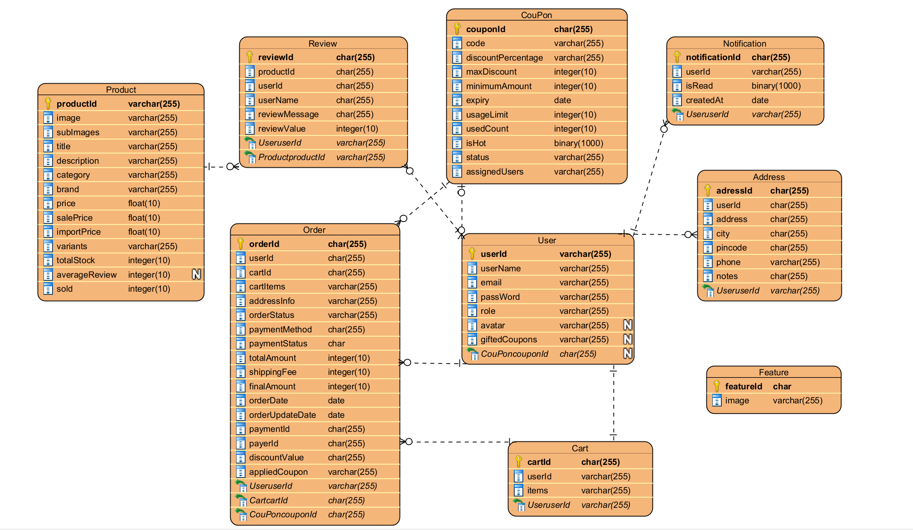

# CHƯƠNG 3. CÀI ĐẶT VÀ TRIỂN KHAI

## 3.1 Công cụ và môi trường

### 3.1.1. Môi trường phát triển

* Hệ điều hành: Windows 10/11 (64-bit)
* Trình soạn thảo mã nguồn (IDE/Editor): Visual Studio Code
* Trình duyệt kiểm thử: Google Chrome phiên bản mới nhất
* Nền tảng chạy mã JavaScript: Node.js v22.13.1
* Cơ sở dữ liệu: MongoDB

### 3.1.2. Công cụ lập trình

*Công cụ Frontend*

* ReactJS: Xây dựng giao diện người dùng theo kiến trúc UI component.
* Vite: Công cụ build giúp tăng tốc độ khởi tạo dự án.
* Redux Toolkit: Quản lý trạng thái dữ liệu toàn cục.
* React Router DOM: Điều hướng giữa các trang.
* Axios: Gửi và nhận dữ liệu thông qua API.
* Ant Design và TailwindCSS: Thư viện giao diện hỗ trợ thiết kế nhanh và hiện đại.

*Công cụ Backend*

* ExpressJS: Framework xây dựng API RESTful cho Node.js.
* Mongoose: Quản lý mô hình dữ liệu kết nối MongoDB.
* jsonwebtoken (JWT): Xác thực người dùng.
* bcryptjs: Mã hóa mật khẩu.
* Multer: Xử lý upload hình ảnh.
* Cloudinary (hoặc Firebase Storage): Lưu trữ hình ảnh sản phẩm.

### 3.1.3. Công cụ hỗ trợ

* Postman: Kiểm thử và debug API.
* Git: Quản lý phiên bản mã nguồn.
* GitHub: Lưu trữ và cộng tác mã nguồn.

## 3.2 Kết quả giao diện

*Hình 3.1. Giao diện trang chủ người dùng*

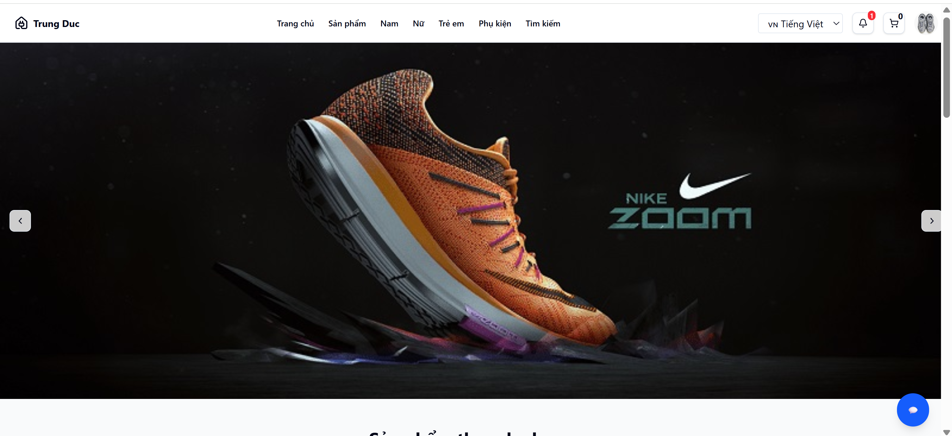

*Hình 3.2. Giao diện danh sách sản phẩm*

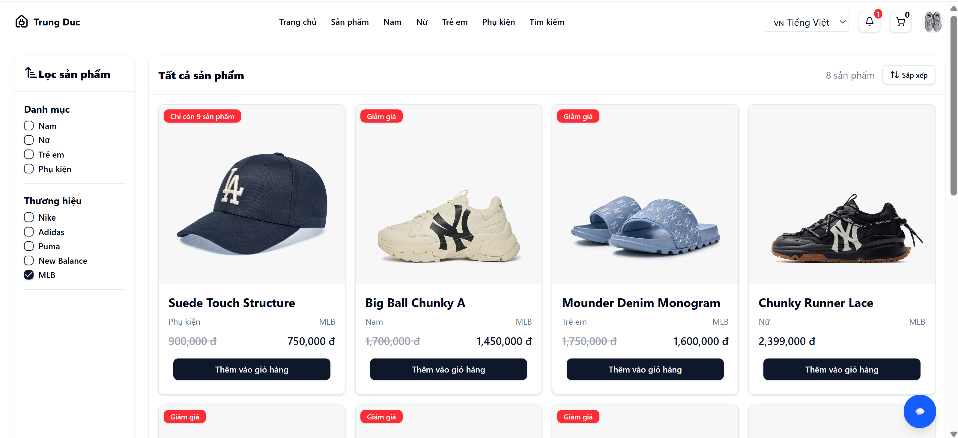

*Hình 3.3. Giao diện giỏ hàng*

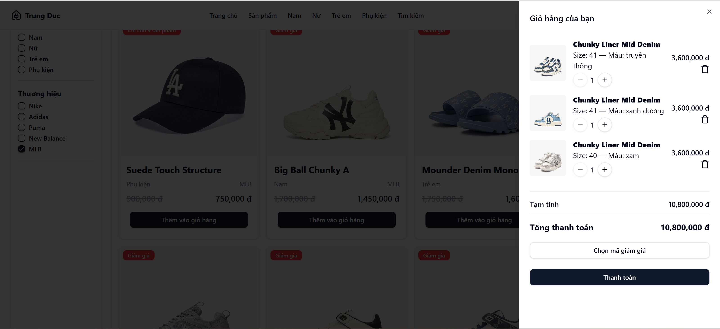

*Hình 3.4. Giao diện trang thanh toán*

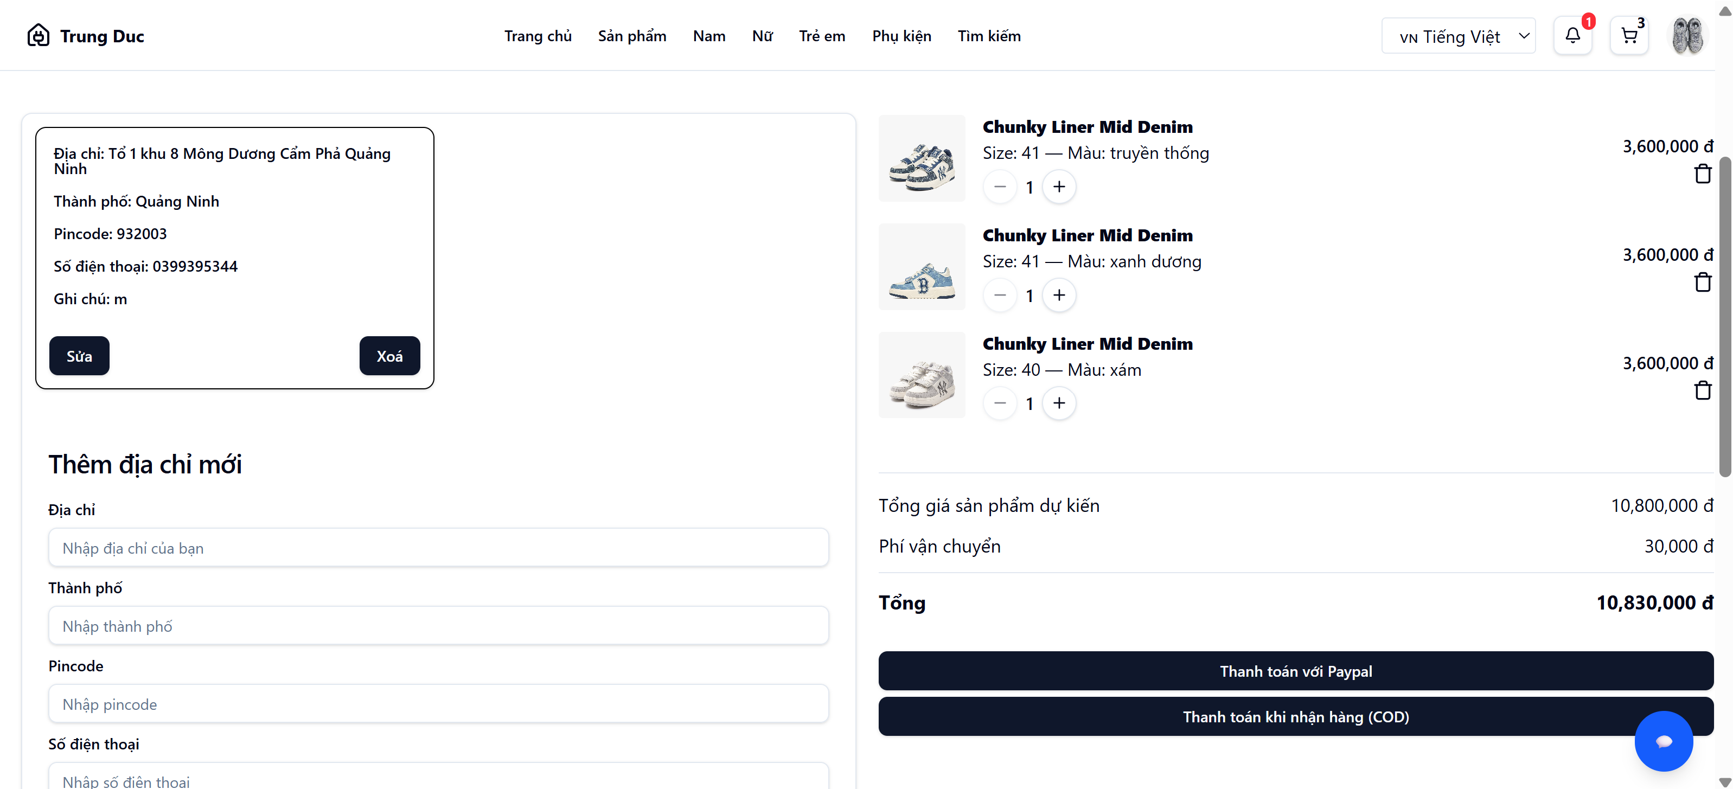

*Hình 3.5. Giao diện xem lịch sử đơn hàng*

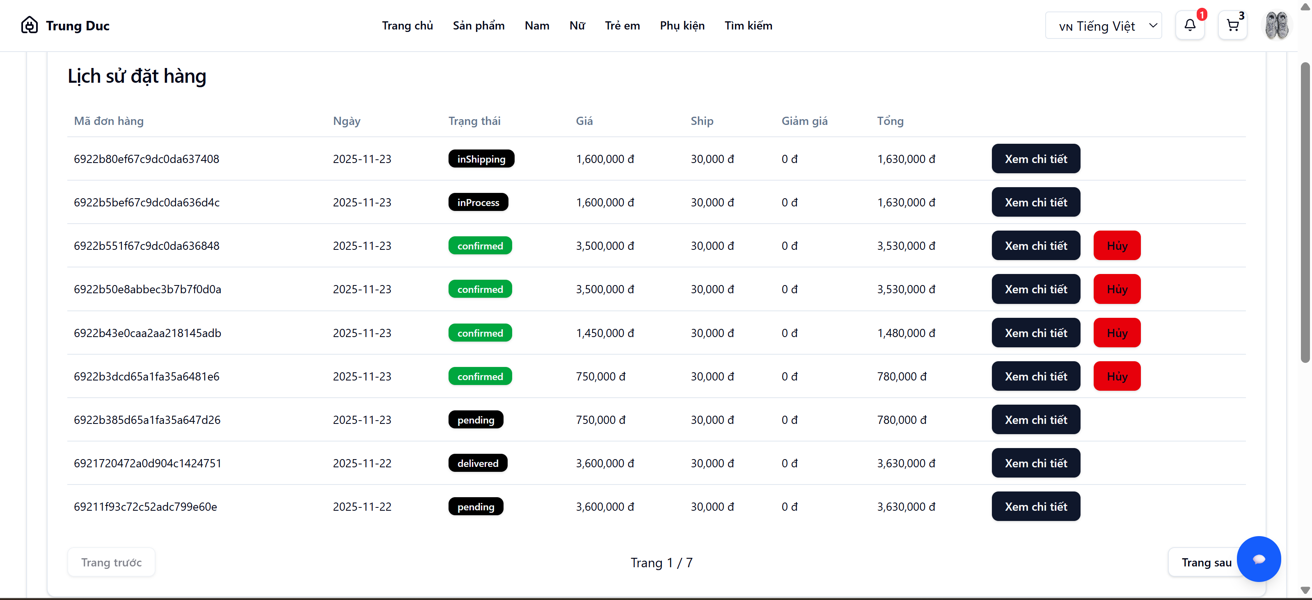

*Hình 3.6. Giao diện xem chi tiết sản phẩm*

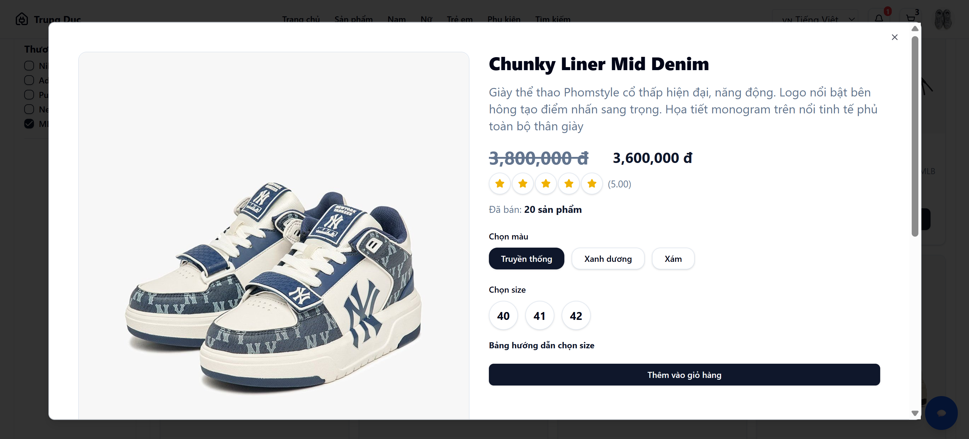

*Hình 3.7. Giao diện Admin quản lý ảnh banner*

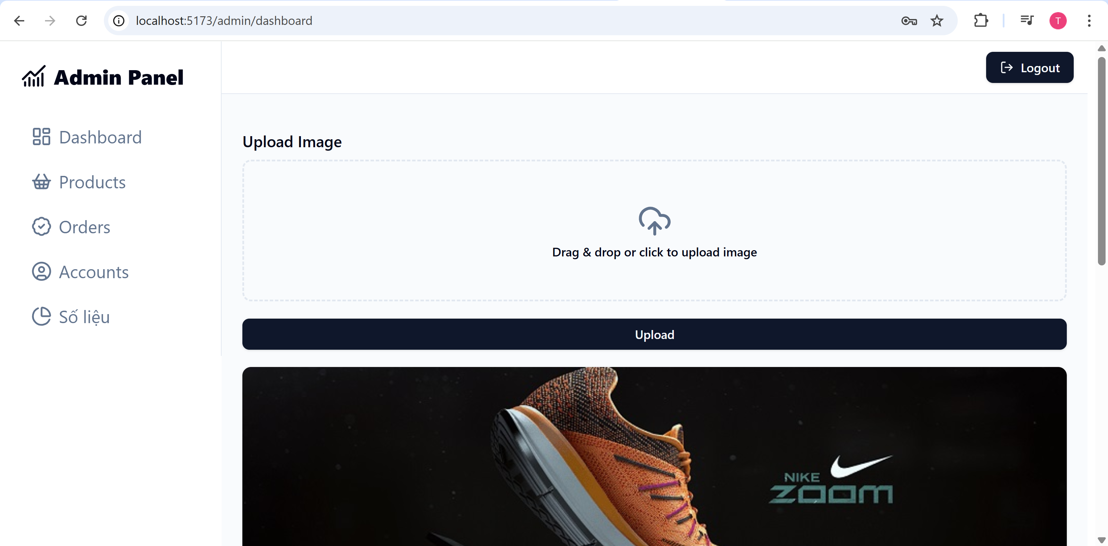

*Hình 3.8. Giao diện Admin quản lý sản phẩm*

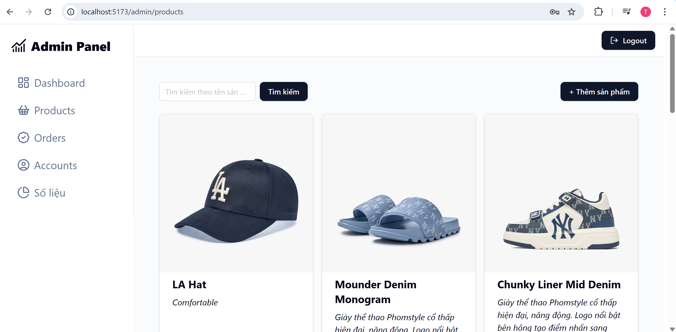

*Hình 3.9. Giao diện Admin quản lý tài khoản người dùng*

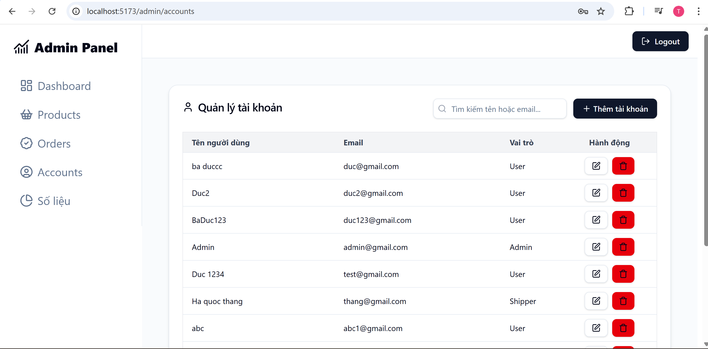

*Hình 3.10. Giao diện Admin thống kê*

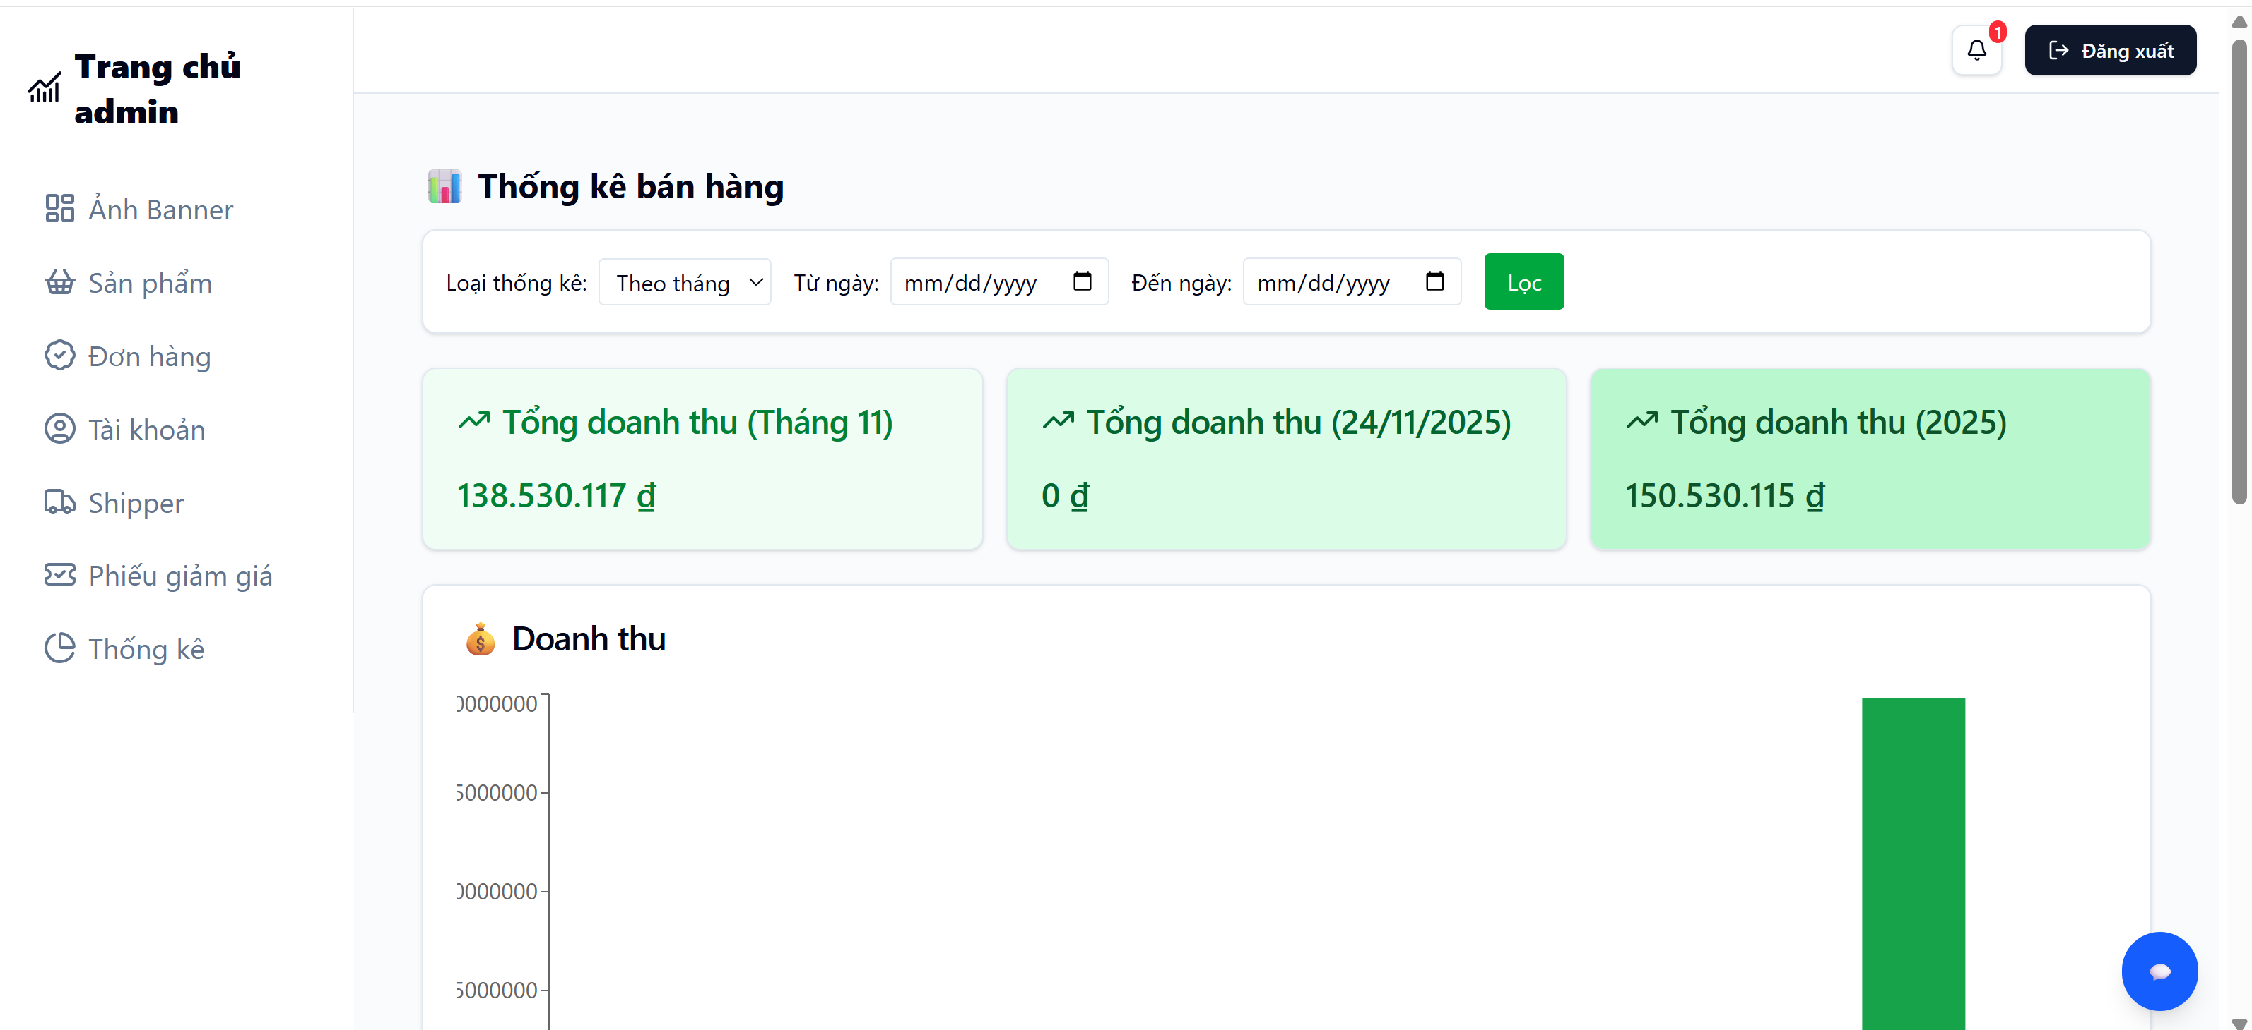

*Hình 3.11. Giao diện danh sách đơn hàng của shipper*

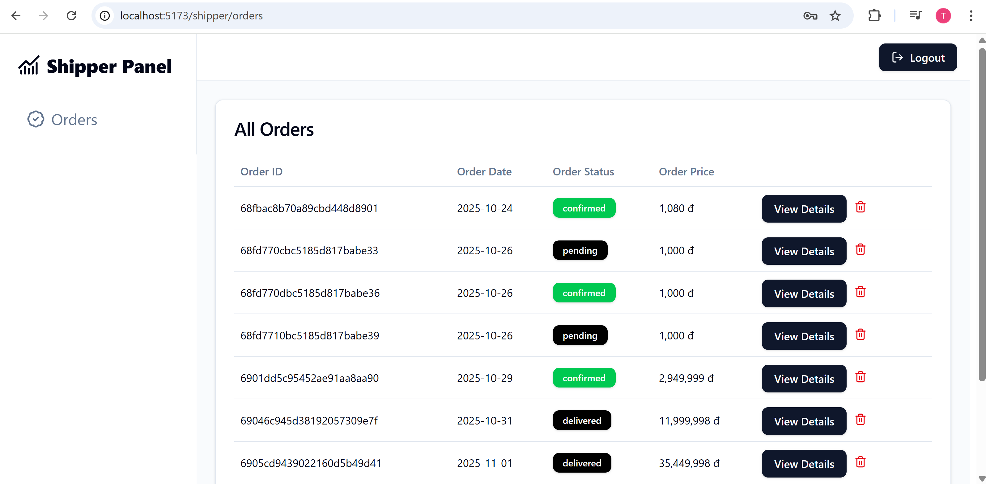

*Hình 3.12. Giao diện admin quản lý mã giảm giá*

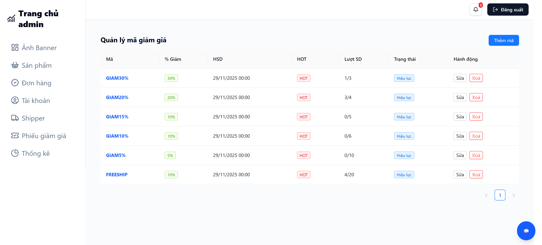

## 3.3 Kiểm thử các chức năng của website

### 3.3.1 Lịch trình công việc

*Bảng 3.1. Quy trình kiểm thử*

|  |  |  |  |
| --- | --- | --- | --- |
| **Mốc công việc** | **Thời gian** | **Bắt đầu** | **Kết thúc** |
| Lập kế hoạch kiểm thử | 1 ngày | 19/11/2025 | 20/11/2025 |
| Xem lại các tài liệu |
| Thiết kế các testcase | 1 ngày | 21/11/2025 | 22/11/2025 |
| Viết các testcase |
| Xem lại các testcase | 1 ngày | 23/11/2025 | 24/11/2025 |
| Thực thi các testcase |
| Ghi nhận và đánh giá kết quả kiểm thử | 1 ngày | 25/11/2025 | 26/11/2025 |

### 3.3.2 Test case

*Khách hàng*

*Bảng 3.2. Test case đăng nhập / đăng ký*

|  |  |  |  |  |
| --- | --- | --- | --- | --- |
| **TC ID** | **Mô tả** | **Bước thực hiện** | **Dữ liệu đầu vào** | **Kết quả mong đợi** |
| TC_U001 | Đăng ký tài khoản hợp lệ | Vào trang đăng ký → nhập thông tin đúng → Submit | Email hợp lệ, mật khẩu >=6 | Đăng ký thành công, chuyển hướng hoặc hiện thông báo |
| TC_U002 | Đăng ký thiếu trường bắt buộc | |  | | --- | | Submit form trống |  |  | | --- | |  | | Trống | |  | | --- | | Báo lỗi bắt buộc |  |  | | --- | |  | |
| TC_U003 | |  | | --- | | Đăng ký email đã tồn tại |  |  | | --- | |  | | |  | | --- | | Nhập email đã đăng ký |  |  | | --- | |  | | |  | | --- | | Email trùng |  |  | | --- | |  | | |  | | --- | | Báo email đã tồn tại |  |  | | --- | |  | |
| |  | | --- | | TC_U004 |  |  | | --- | |  | | |  | | --- | | Đăng nhập đúng thông tin |  |  | | --- | |  | | |  | | --- | | Nhập email + mật khẩu chính xác |  |  | | --- | |  | | |  | | --- | | Email, Pass đúng |  |  | | --- | |  | | |  | | --- | | Đăng nhập thành công |  |  | | --- | |  | |
| TC_U005 | |  | | --- | | Đăng nhập sai mật khẩu |  |  | | --- | |  | | |  | | --- | | Nhập sai |  |  | | --- | |  | | |  | | --- | | Sai pass |  |  | | --- | |  | | |  | | --- | | Báo lỗi sai mật khẩu |  |  | | --- | |  | |
| |  | | --- | | TC_U006 |  |  | | --- | |  | | |  | | --- | | Quên mật khẩu |  |  | | --- | |  | | |  | | --- | | Nhập email → submit |  |  | | --- | |  | | |  | | --- | | email tồn tại |  |  | | --- | |  | | Gửi mail reset/mật khẩu mới |

*Bảng 3.3. Test case xem sản phẩm*

|  |  |  |  |  |
| --- | --- | --- | --- | --- |
| **TC ID** | **Mô tả** | **Bước thực hiện** | **Dữ liệu đầu vào** | **Kết quả mong đợi** |
| TC_U007 | |  | | --- | | Hiển thị danh sách sản phẩm |  |  | | --- | |  | | |  | | --- | | Truy cập /products |  |  | | --- | |  | | Trống | |  | | --- | | Hiển thị danh sách |  |  | | --- | |  | |
| |  | | --- | | TC_U008 |  |  | | --- | |  | | |  | | --- | | Xem chi tiết sản phẩm |  |  | | --- | |  | | |  |  |  | | --- | --- | --- | | |  | | --- | | Click vào sản phẩm |  |  | | --- | |  | |  |  | | --- | |  | | Trống | |  | | --- | | Hiển thị thông tin chi tiết |  |  | | --- | |  | |

*Bảng 3.4. Test case tìm kiếm / lọc sản phẩm*

|  |  |  |  |  |
| --- | --- | --- | --- | --- |
| **TC ID** | **Mô tả** | **Bước** | **Input** | **Expected** |
| TC_U009 | Tìm theo tên | Nhập từ khóa | "nike" | Hiển thị sản phẩm chứa từ khóa |
| TC_U010 | Tìm sản phẩm không tồn tại | Nhập từ khóa sai | "abcxyz" | Báo không tìm thấy |
| TC_U011 | Lọc theo danh mục | Chọn danh mục | Category = Shoes | Chỉ hiện sản phẩm Shoes |
| TC_U012 | Lọc theo giá | Chọn range | 1M - 5M | Sản phẩm nằm trong range |

*Bảng 3.5. Test case thêm vào giỏ hàng*

|  |  |  |  |  |
| --- | --- | --- | --- | --- |
| **TC ID** | **Mô tả** | **Bước** | **Input** | **Expected** |
| TC_U013 | Thêm sản phẩm hợp lệ | Click Add to Cart | Sản phẩm còn stock | Giỏ hàng tăng 1 |
| TC_U014 | Thêm sản phẩm hết hàng | Add | qty = 0 | Hiển thị lỗi |
| TC_U015 | Thêm khi chưa đăng nhập | Add | Chưa login | Yêu cầu login |

*Bảng 3.6. Test case đánh giá sản phẩm*

|  |  |  |  |  |
| --- | --- | --- | --- | --- |
| **TC ID** | **Mô tả** | **Bước** | **Input** | **Expected** |
| TC_U016 | Đánh giá sau khi mua | Mở review | Rating + comment | Lưu thành công |
| TC_U017 | Đánh giá khi chưa đăng nhập | Mở review | Chưa login | Báo yêu cầu login |
| TC_U018 | Đánh giá thiếu thông tin | Submit comment trống | comment null | Báo lỗi |

*Bảng 3.7. Test case thanh toán*

|  |  |  |  |  |
| --- | --- | --- | --- | --- |
| **TC ID** | **Mô tả** | **Bước** | **Input** | **Expected** |
| TC_U019 | Thanh toán giỏ hàng hợp lệ | Mở Checkout → nhập địa chỉ → confirm | Trống | Tạo đơn hàng thành công |
| TC_U020 | Thanh toán giỏ chưa có sản phẩm | Checkout | Trống | Không cho thanh toán |
| TC_U021 | Thanh toán không nhập địa chỉ | Bỏ trống | Trống | Báo lỗi |

*ADMIN*

*Bảng 3.8. Test case quản lý sản phẩm*

|  |  |  |  |  |
| --- | --- | --- | --- | --- |
| **TC ID** | **Mô tả** | **Bước** | **Input** | **Expected** |
| TC_A001 | Xem danh sách sản phẩm | Admin → Product List |  | Hiển thị danh sách |
| TC_A002 | Thêm sản phẩm hợp lệ | Create | Tên, giá, ảnh… | Lưu thành công |
| TC_A003 | Thêm thiếu trường | Submit | thiếu giá | Báo lỗi |
| TC_A004 | Edit sản phẩm | Update | Cập nhật tên, giá | Cập nhật thành công |
| TC_A005 | Xóa sản phẩm | Delete |  | Sản phẩm biến mất |

*Bảng 3.9. Test case quản lý user*

|  |  |  |  |  |
| --- | --- | --- | --- | --- |
| **TC ID** | **Mô tả** | **Bước** | **Input** | **Expected** |
| TC_A006 | Xem danh sách người dùng | User List |  | Hiển thị danh sách |
| TC_A007 | Ban/Lock user | Ban user |  | User bị khóa |
| TC_A008 | Thay đổi role | Change role |  | Role updated |

*Bảng 3.10. Test case quản lý ảnh banner*

|  |  |  |  |  |
| --- | --- | --- | --- | --- |
| **TC ID** | **Mô tả** | **Bước** | **Input** | **Expected** |
| TC_A009 | Xem danh sách dashboard | Admin -> Dashboard list |  | Hiển thị danh sách |
| TC_A010 | Thêm ảnh dashboard | Upload image |  | Ảnh được thêm |
| TC_A011 | Xoá ảnh dashboard | Delete |  | Ảnh bị xoá |

*SHIPPER*

*Bảng 3.11. Test case xem danh sách đơn hàng*

|  |  |  |  |
| --- | --- | --- | --- |
| **TC ID** | **Mô tả** | **Bước** | **Expected** |
| TC_S001 | Xem danh sách đơn cần giao | Shipper login → Order list | Hiển thị đơn hàng |
| TC_S002 | Lọc đơn theo trạng thái | Filter | Lọc chính xác |

*Bảng 3.12. Test case cập nhật trạng thái giao hàng*

|  |  |  |  |
| --- | --- | --- | --- |
| **TC ID** | **Mô tả** | **Input** | **Expected** |
| TC_S003 | Cập nhật đang giao | status = delivering | Cập nhật thành công |
| TC_S004 | Hoàn thành | status = delivered | Hệ thống cập nhật |
| TC_S005 | Giao thất bại | status = failed | Thông báo hoàn thành lỗi |

### 3.3.3 Báo cáo kiểm thử

Thông qua các test case mà em thực hiện thì khi phát sinh lỗi đã kịp thời sửa chữa và đã hoàn thành kiểm thử các test case thành công qua đó cho thấy chương trình phần nào hoạt động hiệu quả đúng với mong muốn của sản phẩm.

## 3.4 Kết luận

Sau một thời gian nỗ lực thực hiện, em đã hoàn thành đề tài "Xây dựng website bán giày thể thao cho cửa hàng Trung Đức". Quá trình thực hiện đề tài không chỉ giúp em áp dụng những kiến thức đã học vào thực tế mà còn mang lại những kết quả cụ thể như sau:

Website đã đáp ứng các yêu cầu đặt ra, bao gồm các chức năng chính như:

+ Quản lý danh mục sản phẩm, đơn hàng, tài khoản và số liệu của cửa hàng.

+ Tính năng thanh toán đơn giản và dễ sử dụng.

+ Giao diện website được thiết kế thân thiện, dễ sử dụng và đảm bảo tính tương thích trên nhiều thiết bị.

*Ý nghĩa thực tiễn :*

+ Website cung cấp cho cửa hàng Trung Đức một công cụ hữu hiệu để mở rộng hoạt động kinh doanh trực tuyến, giúp tiếp cận khách hàng một cách nhanh chóng và hiệu quả hơn. Tạo tiền đề để cửa hàng phát triển mạnh mẽ hơn trong thời đại công nghệ số hiện nay.

Mặc dù đã đạt được những kết quả nhất định, nhưng em cũng nhận thấy còn một số hạn chế cần được cải thiện và hoàn thiện thêm trong tương lai.

# TÀI LIỆU THAM KHẢO

[1] Trung tâm đào tạo FPT. “Giáo trình Công nghệ Web – ReactJS Cơ Bản.”  
Bộ tài liệu hướng dẫn xây dựng giao diện web bằng ReactJS.

[2] VnExpress. “Hướng dẫn đưa website lên GitHub Pages.”  
Bài viết giúp triển khai website tĩnh miễn phí.

[3] Viblo Asia. “Hướng dẫn xác thực JWT trong NodeJS.”  
Tổng hợp kiến thức về bảo mật API.